通州区森林防火规划（2025-2035年）

编制日期：2025年10月

目 录
前言 1
第一章 规划背景与意义 3
一、规划背景 3
（一）国家高度重视森林防火工作 3
（二）北京市落实森林防火工作要求 4
（三）通州区城市副中心生态安全与韧性城市建设 5
二、规划意义 5
（一）是落实法律法规，夯实依法治火根基的重要实践 6
（二）是保护森林资源，筑牢生态安全屏障的重要依据 6
（三）是推进花园城市建设，提升城市生态品质重要举措 7
（四）是促进生态与经济协调，实现可持续发展的重要保障 7
第二章 基础条件分析 9
一、自然地理条件 9
（一）地理位置 9
（二）地形地貌 10
（三）气候条件 10
（四）河流水文 11
（五）植物资源 13
二、森林资源概况 13
（一）森林资源底数 13
（二）森林资源质量 16
（三）森林资源权属 18
三、社会经济概况 20
（一）人口概况 20
（二）经济概况 21
（三）交通概况 21
第三章 森林防火现状及评价 23
、历史火情分析 23
二、森林防火现状 23
（一）森林防火组织机构 23
（二）森林防火基础设施 25
（三）林火监测预警及通信系统 29
（四）森林防火消防能力 34
（五）森林防火宣传教育 41
三、存在的主要问题 42
（一）基础设施存在短板，影响防控效能提升 42
（二）监测预警体系尚不完善，火情发现能力需进一步增强 42
（三）基层队伍力量结构不均，协同响应能力有待强化 43
第四章 规划总体思路 44
一、指导思想 44
二、基本原则 44
三、规划依据 46
（一）法律法规 46
（二）政策文件 46
（三）行业标准与技术规程 48
（四）相关规划 49
四、规划范围 50
五、规划期限 50
六、规划目标 50
（一）总体目标（2025–2035年） 50
（二）近期目标（2025–2030年） 50
（三）远期目标（2030–2035年） 51
七、防火分区与治理措施 51
（一）防火分区 51
（二）治理措施 52
第五章 重点任务与实施计划 54
一、 预防体系建设 54
（一）森林防火预警监测系统建设 54
（二）防火宣传教育系统建设 60
（三）森林防火应急道路提升改造 65
二、火灾早期处置体系建设 66
（一）森林防火通信指挥系统建设工程 66
（二）森林消防队伍能力建设 69
（三）以水灭火系统建设 72
三、保障体系建设 73
（一）森林防火物资储备库建设 73
（二）森林防火物资储备 74
第六章 投资估算 75
一、投资估算编制依据 75
二、估算结果 76
第七章 保障措施与实施机制 80
一、强化组织保障 80
二、健全机制保障 80
三、夯实资金保障 81
四、提升技术保障 81
五、加强评估督查 82
六、加强社会共治 82
附图 84
附图一、通州区森林防火规划图 84
附图二、通州区森林防火道路分布图 85

前言
2012年，党中央、国务院决定将通州区建设成为首都的副中心，这是国家战略层面的重大决策。北京市委、市政府明确提出“聚焦通州战略，打造功能完备的城市副中心”，更加明确了通州作为城市副中心定位。通州区肩负着高标准建设“未来之城、活力之城、绿色之城、人文之城、共治之城、共享之城、共富之城”的重大历史使命。习近平总书记指出，北京城市副中心要“坚持世界眼光、国际标准、中国特色、高点定位，构建蓝绿交织、清新明亮、水城共融、多组团集约紧凑发展的生态城市布局，着力打造国际一流和谐宜居之都示范区、新型城镇化示范区、京津冀协同发展示范区，建成绿色城市、森林城市”。
森林资源是副中心高质量发展的生态底色，随着城市建设不断加快，区域内森林资源快速扩张使得区域内可燃物负荷同步增加。通州区大规模平原林地与高密度人口聚集区、交通基础设施形成复杂的交界面，森林火灾的风险特征呈现高度人为化和城市界面化。森林防火工作已不再是单一的资源保护问题，而是涉及城市安全、生态稳定和人民生命财产安全的综合性问题，也是韧性城市建设的关键一环。
《通州区森林防火规划（2025-2035年）》的制定，立足通州区作为北京城市副中心的战略定位和生态发展实际，以系统性、前瞻性和可操作性为原则，对区域森林防火工作进行科学布局和全面部署。深入贯彻“预防为主、积极消灭、生命至上、安全第一”的工作方针，依据《全国森林防火规划（2016—2025年）》《关于全面加强新形势下森林草原防灭火工作的意见》《北京市森林防火五年行动计划(2023-2027年)》以及《中华人民共和国森林法》《森林防火条例》《北京市森林防火办法》《北京市实施<中华人民共和国森林法>办法》等国家和北京市的各项法律法规，结合通州区无山区、林地破碎化、交通便利的平原地形特点，构建科学、精准、高效的森林火灾防控体系。为通州区落实森林防火行政领导负责制和网格化管理提供坚实的科学依据，为保障城市副中心高质量发展筑牢生态安全屏障。

第一章 规划背景与意义

一、规划背景

（一）国家高度重视森林防火工作
党的十八大以来，以习近平同志为核心的党中央始终将生态文明建设置于治国理政的关键战略位置。中共中央、国务院接连出台《关于加快推进生态文明建设的意见》和《生态文明体制改革总体方案》，对生态文明建设展开了全面且系统的部署安排。党的十九大、二十大进一步强调，建设生态文明是中华民族永续发展的千年大计。尊重自然、顺应自然、保护自然，是全面建设社会主义现代化国家的内在要求。必须坚定不移地树立和践行绿水青山就是金山银山的理念，站在人与自然和谐共生的高度来规划发展。森林防火工作，作为森林资源保护与生态建设的关键环节，是生态文明建设的基础保障，是维护生态文明建设成果的重要支撑，也是国家防灾减灾体系和应急管理的重要组成部分，直接关系到人民群众的生命财产安全以及国土生态安全。
国家在《中华人民共和国森林法》《森林防火条例》等法律法规的基础上，不断完善森林防火政策和制度体系，围绕森林防火出台了《关于全面加强新形势下森林草原防灭火工作的意见》，该文件是首个由党中央、国务院审定印发的关于森林草原防灭火工作的纲领性文件，对防火工作提出了基本遵循。国家林业局组织编制了《全国森林防火规划（2016―2025年）》，指导全国的森林防火工作，提出了今后一个时期森林防火发展总体思路、发展目标、建设重点和长效机制建设，为森林防火工作指明工作方向。

（二）北京市落实森林防火工作要求
北京市市委、市政府深入贯彻落实党中央“推进生态文明建设”战略部署，聚焦首都城市战略定位，将森林防火工作深度融入国际一流和谐宜居之都建设和新时代园林绿化高质量发展全局，持续夯实首都绿色生态基底。压实法律责任，按照《中华人民共和国森林法》《森林防火条例》等法律法规推进森林防火工作，以《全国森林防火规划（2016—2025年）》及《关于全面加强新形势下森林草原防灭火工作的意见》为指导，系统构建制度保障体系，相继出台了《北京市森林防火办法》《北京市实施〈中华人民共和国森林法〉办法》等法规，制定了《关于全面加强首都新形势下森林防灭火工作的实施方案》《关于加强森林防火网格化管理的实施方案（试行）》《森林防火网格化管理实施细则》《森林消防综合应急救援基础能力建设规范》《北京市森林防火工作标准化建设方案》等，全面强化森林资源保护与森林火灾预防和早期处置能力。构建“市级统筹、区级落实、标准引领、预防为先”的全链条工作机制，坚决守牢火灾隐患萌芽防控底线。北京市园林绿化局印发《关于加快编制本地区森林防火有关规划计划的通知》，推动各区将森林防火规划编制纳入重点工作，为森林防火规划提供制度支撑。

（三）通州区城市副中心生态安全与韧性城市建设
通州区作为北京城市副中心，其区域生态环境的健康与安全是保障首都功能核心区稳定的重要组成部分。森林防火工作在通州区具有独特的战略定位，它不仅是维护自然资源安全的基础性工作，更是推动副中心高质量发展、巩固生态文明建设成果的关键环节。近年来，通州区森林生态系统建设成果显著，森林资源快速增长，森林总面积不断增加，导致区域可燃物负荷同步增加。同时，城市副中心的人口和基础设施密度高，林地与居民区、交通设施的交界面复杂。因此，森林火灾风险并非单纯的资源损失，而是高暴露度下对人民生命财产安全和城市运行韧性的巨大威胁。森林防火规划应立足高度人为化和界面化的风险特征，保障区域生态安全。

二、规划意义
通州区地处首都东南部，是京津冀协同发展的重要节点，承担着首都生态屏障和城市副中心核心功能区的双重使命。本规划的实施，不仅是对国家生态文明建设战略的积极响应，更是立足通州区“一城一带一轴、四区三镇多点”空间格局，通过构建现代化森林防火体系，切实保障区域生态安全与可持续发展。其核心意义主要体现在以下四个层面。

（一）是落实法律法规，夯实依法治火根基的重要实践
本规划严格遵循《中华人民共和国森林法》《森林防火条例》及《北京市森林防火条例》等法律法规要求，针对通州区作为首都功能重要承载区的特殊性，系统强化防火责任体系与执法监督机制。规划通过强化法律宣传，细化火源管控、预警响应和早期处置等环节的具体措施，推动防火工作从被动应对向主动防控转变。在北京城市副中心建设快速推进的背景下，有效解决人口密集区与林地交错区域的管控难点，为首都生态安全提供坚实的法治保障，彰显首都法治建设的示范引领作用。

（二）是保护森林资源，筑牢生态安全屏障的重要依据
通州区拥有丰富的森林资源，涵盖城市森林公园、潮白河生态带及大运河文化带等关键生态节点，承担着水源涵养、生物多样性保护和碳汇固碳等核心功能。本规划立足区域林情特点，通过实施重点林区网格化管理、高风险区域智能监测和火灾隐患动态清零等措施，最大限度降低火灾对森林资源的破坏风险。尤其针对重点区域和生态敏感区，强化早期预警与早期处置能力，避免因火灾导致林木损毁、水土流失及物种栖息地退化等问题，切实维护区域生态系统的稳定性与完整性，为首都东部生态屏障提供长效保护。

（三）是推进花园城市建设，提升城市生态品质重要举措
本规划深度融入通州区“国家绿色发展示范区”建设目标，将森林防火作为园林绿化高质量发展的基础性保障。通州区正处于“公园城市”建设关键期，城市绿化覆盖率显著提高，但绿化空间扩展与防火安全存在潜在冲突。规划通过优化防火设施与绿化工程的协同布局，推动防火能力与绿化品质双提升。为副中心宜居环境营造提供保障，助力打造出门见绿、推窗见景的生态典范，推动园林绿化从“量的扩张”向“质的跃升”迈进。

（四）是促进生态与经济协调，实现可持续发展的重要保障
本规划立足通州区“生态优先、绿色发展”路径，通过系统性防火管理，有效平衡生态保护与经济发展需求。一方面，减少火灾损失可直接保障生态服务功能，维护大运河文化带、宋庄艺术小镇等区域的生态旅游基础；另一方面，规划推动防火科技与绿色产业融合，将防火投入转化为生态红利。在城市副中心产业转型背景下，此举不仅规避了因火灾引发的生态退化对高端产业布局的制约，更促进形成防火保生态、生态促经济的良性循环，实现生态保护、经济增长与民生改善的有机统一，为京津冀区域可持续发展提供可复制的“通州样板”。

第二章 基础条件分析

一、自然地理条件

（一）地理位置
通州区位于北京市东南部，京杭大运河北端。区域地理坐标北纬39°36′~40°02′，东经116°32′~116°56′，东西宽36.5公里，南北长48公里，面积905.95平方公里。西临朝阳、大兴，北与顺义接壤，东隔潮白河，与河北三河、大厂回族自治县、香河相连，南和天津武清、河北廊坊交界。紧邻北京中央商务区（CBD），西距国贸中心13公里，北距首都机场16公里，东距塘沽港100公里，素有“一京二卫三通州”之称。
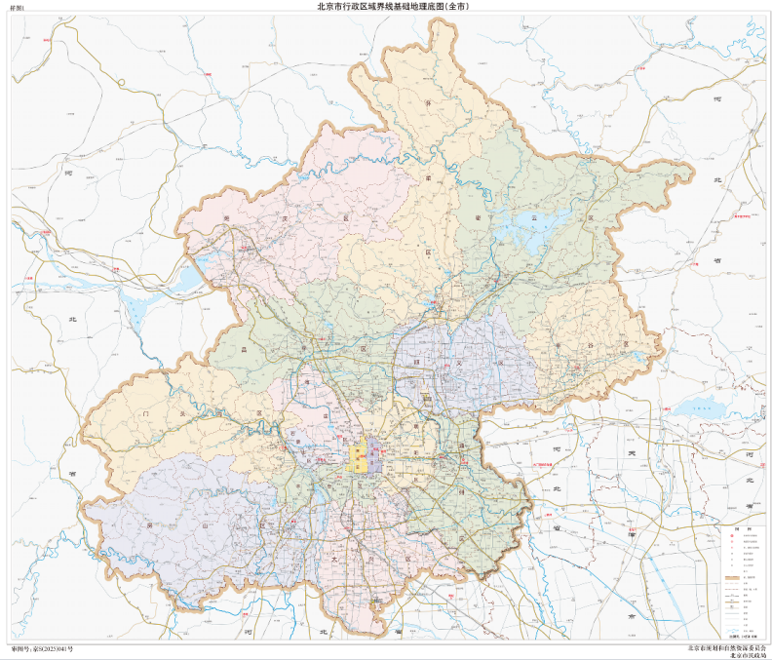
图2-1 通州区位置图

（二）地形地貌
通州区地处永定河、潮白河冲积洪积平原，地势平坦，自西北向东南倾斜，海拔最高点27.6米，最低点仅8.2米。通州区域内有少量缓岗和沙丘。

（三）气候条件
通州区属于暖温带半湿润大陆性季风气候。四季分明，受冬、夏季风影响，形成春季干旱多风，夏季炎热多雨，秋季天高气爽，冬季寒冷干燥的气候特征。年平均气温约11~12℃。年平均降水量在600毫米左右，降水主要集中在夏季，夏季降水量约占全年降水量的70%～80%。
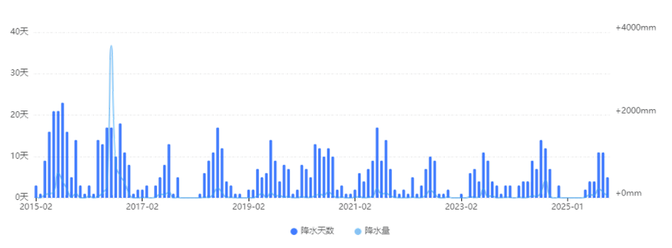
图2-2 通州区近10年降水统计
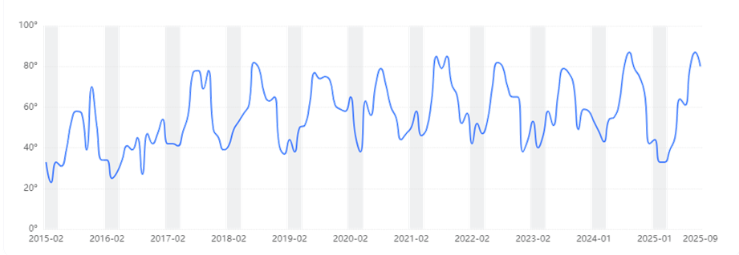
图2-3 通州区近10年相对湿度统计

（四）河流水文
通州区地处华北平原北端，地势平坦、西北向东南微倾，是北运河水系下游核心汇流区，素有“九河下梢”之称。区内河网纵横，水系发达，构成了以北运河为主干，潮白河、凉水河为两翼，凤港减河、萧太后河、玉带河、港沟河等支流为脉络的“一主两副、多支联动”水系格局，承担着防洪排涝、生态调蓄与水资源保障等重要功能。作为季节性河流区，径流年内分布不均，汛期集中、枯水期部分支流易断流，但近年来通过生态治理与补水工程，主要河道生态基流趋于稳定，水环境质量持续改善，为城市副中心“蓝绿交织、水城共融”的生态格局与韧性安全体系提供了坚实支撑。
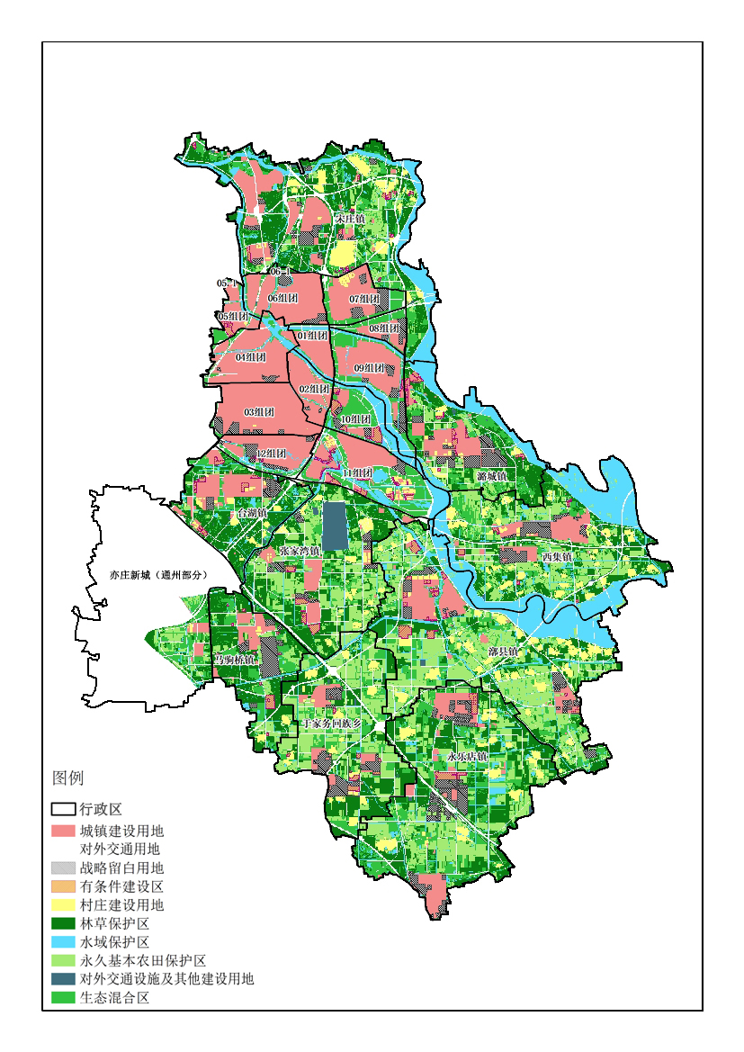
图2-4 通州空间格局图

（五）植物资源
通州区境内自然植被为温带落叶阔叶林类型，植被组成以人工林为主，植物种类较多。乔木树种主要有杨树、柳树、榆树、国槐、椿树、刺槐、油松、银杏、侧柏、白皮松、桧柏、构树、火炬、元宝枫、桑树、栾树、白蜡、杏、樱桃、梨、苹果、桃、柿子等；草本植物主要有白草、黄草、羊胡子草、蒙古蒿、黄花蒿、鬼针草、飞蓬、苦菜、牛筋草、画眉草、狗尾草、金狗尾草、米口袋、委陵菜等。

二、森林资源概况

（一）森林资源底数
通州区土地总面积90595公顷，根据第十次园林绿化资源专项调查数据，森林总面积32627.95公顷，以乔木林为主，占森林总面积的91.37%，森林覆盖率36.02%，森林活立木蓄积量281.96万立方米。
乔木林以阔叶林纯林为主，总面积25391.79公顷，占85.2%，混交林和针叶林比重较低，分别占林地总面积的8.3%、6.5%。大面积的纯林结构单一，一旦发生火灾，火势会迅速蔓延，对整个生态系统造成毁灭性打击。

图2-5 乔木林类型分布情况
表2-1 乔木林类型分布情况统计表
序号 | 乔木林类型 | 面积（公顷） | 占比
1 | 阔叶林 | 25391.79 | 85.2%
2 | 针阔混 | 2474.32 | 8.3%
3 | 针叶林 | 1946.52 | 6.5%
总计 |  | 29812.63 | 100.0%
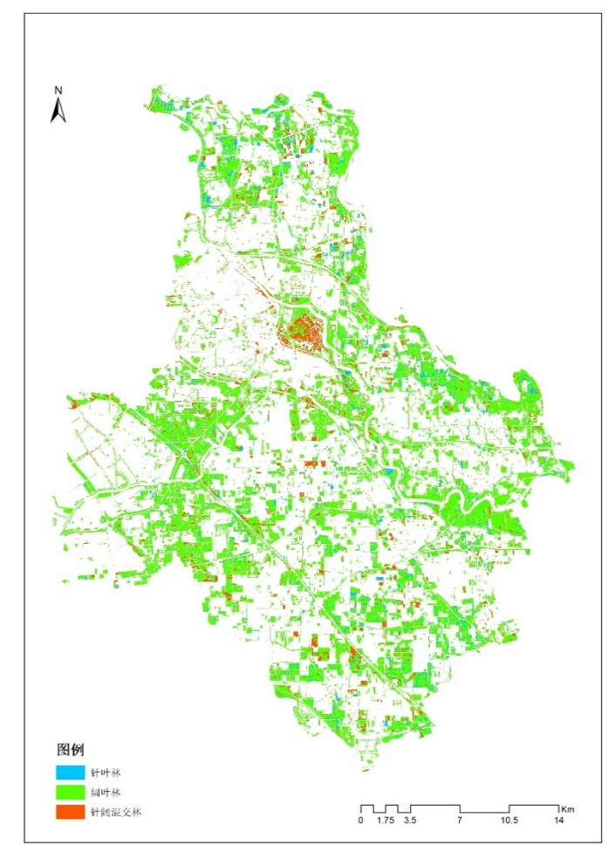
图2-6 林地植被类型分布情况
区域内树种有国槐、其他杨树、柳树、油松、银杏、白蜡等，以国槐、其他杨树、柳树等叶量丰富的阔叶树为主，占比为52.66%，需重点关注阔叶树的枯枝落叶林下堆积情况。针叶树以油松、柏类为主，具有易燃的特征需重点关注。
表2-2 优势树种分布情况
序号 | 优势树种 | 面积(公顷) | 占比
1 | 国槐 | 6831.92 | 20.81%
2 | 其他杨树 | 5961.55 | 18.16%
3 | 柳树 | 4496.42 | 13.69%
4 | 油松 | 2097.88 | 6.39%
5 | 银杏 | 1977.95 | 6.02%
6 | 白蜡 | 1721.79 | 5.24%
7 | 栾树 | 1343.9 | 4.09%
8 | 剌槐 | 1093.07 | 3.33%
9 | 其他软阔 | 719.79 | 2.19%
10 | 樱桃 | 708.17 | 2.16%
11 | 榆树 | 612.89 | 1.87%
12 | 白皮松 | 558.58 | 1.70%
13 | 核桃 | 553.67 | 1.69%
14 | 悬铃木 | 495.98 | 1.51%
15 | 元宝枫 | 462.16 | 1.41%
16 | 桃 | 428.58 | 1.31%

（二）森林资源质量
随着平原造林与园林绿化工程建设不断深入推进，森林资源总量实现跨越式增长，生态建设成效显著。当前林分龄组结构呈现新造林地发展阶段的典型特征：幼龄林占比达56.2%，中龄林18.0%、近熟林16.4%、成熟林8.2%及过熟林1.2%比例偏低，导致森林质量整体不高、生物多样性培育不足，部分区域尚未形成健康稳定的异龄复层混交林体系。
幼龄林占比过高，具有可燃物载量大且连续性高的特征，导致了森林火灾风险增加。幼龄林密度较大，林下灌木、杂草、枯枝落叶等易燃物积累多，一旦发生火灾，地表火很容易演变为树冠火，火势蔓延迅速，难以控制。林分抗火能力弱，幼龄树木树皮较薄，耐火性差，且树冠较低，更容易受到地表火的直接威胁。

图2-7 各龄组树种分布情况

（三）森林资源权属
通州区森林资源按权属划分，以集体林为主，总面积为19790.24公顷，占全区森林面积的60.65%，隶属于10个集体林场。个人权属的林地面积为10973.71公顷，占总林地的33.63%。
表2-3 各集体林场经营管护面积
序号 | 乡镇 | 林场名称 | 经营管护面积（亩）
1 | 永顺镇 | 永顺集体林场 | 1466.72
2 | 宋庄镇 | 宋庄镇集体林场 | 30962.15
3 | 漷县镇 | 漷县镇集体林场 | 34156.4
4 | 张家湾镇 | 张家湾镇集体林场 | 24339.47
5 | 马驹桥镇 | 马驹桥镇集体林场 | 41095.72
6 | 西集镇 | 西集镇集体林场 | 37102.33
7 | 永乐店镇 | 永乐店镇集体林场 | 46508.4
8 | 潞城镇 | 潞城镇集体林场 | 25000
9 | 台湖镇 | 台湖镇集体林场 | 36832.31
10 | 于家务乡 | 于家务乡集体林场 | 19390.18
总计 |  |  | 296853.68
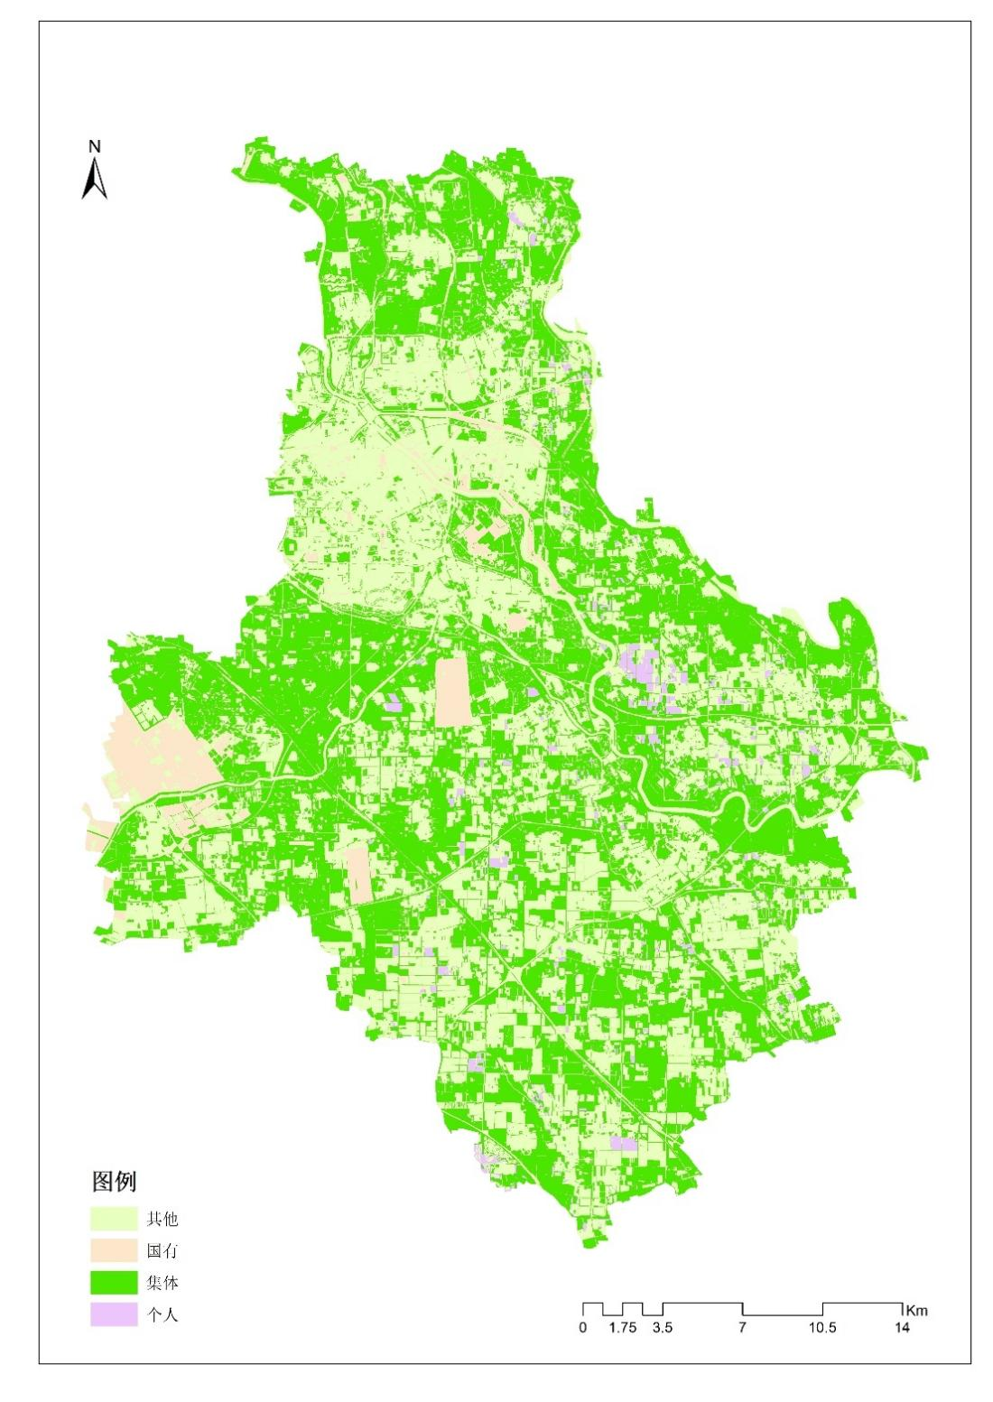
图2-8 林地按权属分布情况

三、社会经济概况

（一）人口概况
通州区是北京城市副中心所在地，人口数量持续增长。2024年通州区常住人口184.6万人。其中，常住外来人口88.6万人，占常住人口比重为48%。常住人口中，城镇人口136.7万人，占常住人口的74.1%。全区常住人口出生率6.08‰，死亡率7.33‰。常住人口密度为每平方公里2037人。随着城市副中心的建设和发展，人口结构也在不断优化，吸引了大量的人才和劳动力流入。

图2-9 通州区5年人口变化情况

（二）经济概况
根据《通州区2024年国民经济和社会发展统计公报》显示，2024年，通州区实现地区生产总值1508.1亿元，按不变价格计算，比上年增长5.8%。其中，第一产业增加值13.9亿元，下降1.5%；第二产业增加值527亿元，增长16.2%；第三产业增加值967.3亿元，增长1.1%。三次产业结构由2023年的1:31.9:67.1优化调整为0.9:34.9:64.1，产业结构进一步优化升级。
全年完成一般公共预算收入95.3亿元（不含台马地区），比上年增长1.2%；完成各项税收收入292.7亿元，增长1.4%，其中第二产业税收下降1.4%，第三产业税收增长2.5%，显示服务业对财政贡献稳步提升。

（三）交通概况
通州区已构建起高效便捷、多网融合的现代化综合交通体系。区域路网结构持续优化，全区公路总里程达2523.9公里，其中县级以上公路690.1公里，专用公路160.8公里，乡道1054.3公里，村道618.7公里，形成了层次分明、覆盖全面的公路网络体系。京哈高速、京津高速等国家级高速公路纵贯全区，轨道交通网络不断完善，京唐城际铁路、京滨城际铁路等区域铁路干线相继开通运营，大幅缩短了与周边城市的时空距离。城市轨道交通方面，北京地铁6号线、7号线等骨干线路贯通运行，形成了连接中心城区与城市副中心的快速通勤走廊。

第三章 森林防火现状及评价

、历史火情分析
全区森林防火形势持续向好，近十年保持森林火灾“零发生”的良好态势，为通州区生态文明建设和高质量发展提供了坚实的生态安全保障。通州区森林火险以人为火源为主导，集中表现为清明、寒衣节等祭祀烧纸，秋冬季秸秆杂草露天焚烧，以及野外烧烤、烟头乱扔等行为；村庄、散坟、道路、荒地毗邻等林缘交界区域火情风险较大；枯枝落叶、杨柳飞絮、松针等季节性可燃物积聚，存在起火风险，整体呈现点多、面广、防控难度大的特点。

二、森林防火现状

（一）森林防火组织机构
通州区森林防火工作实行统一领导、分级负责、属地管理与专业支撑相结合的组织体系。最高指挥机构为通州区森林防火指挥部（简称“区森防指”），在区委、区政府的直接指导下开展工作。区森防指负责贯彻执行国家森林防火方针政策，监督相关法律法规实施，制定森林火灾应急预案，掌握火情动态并组织指挥扑救行动，同时承担防火宣传教育和科研组织等职责。指挥部由常务副区长担任总指挥，主管园林和应急管理的副区长担任副总指挥，成员包括区应急管理局、区园林绿化局、市公安局通州分局、通州消防救援支队等区级部门负责人，以及各涉林镇（街道）森林防火应急指挥部负责人和相关单位主管领导。
区森防指下设办公室，作为常设办事机构，设在区应急管理局，由应急管理局局长兼任办公室主任。该办公室根据指挥部的决策部署，具体承担全区森林火灾预防和扑救工作的组织、协调、指导、督促与检查任务，是连接指挥决策与基层执行的关键枢纽。在专业力量建设方面，通州区组建了1支区级森林消防专业队伍——通州区森林消防综合应急救援支队，核定编制95人，现有队员81人，下设台湖一中队和潞城二中队。队伍实行军事化管理、集中食宿和24小时备勤制度，通过完善规章制度、明确岗位职责、规范工作流程，显著提升了专业化水平，成为扑救森林火灾的核心力量。
各街道办事处和乡镇人民政府承担属地防火责任。其主要职责包括保障林区周边居民区及重要设施的消防安全，及时调度辖区内包括林区消防中队在内的各类消防力量，积极配合开展火灾扑救工作。其中，永顺镇、潞城镇、漷县镇、马驹桥镇、宋庄镇、台湖镇、西集镇、永乐店镇、于家务乡和张家湾镇等10个涉林乡镇均已组建街镇级森林防灭火队伍，巡查和火灾早期处置工作由镇集体林场负责；其余非涉林或林区较少的乡镇和街道，则由属地政府总体统筹指挥森林防火相关工作。

（二）森林防火基础设施

1.防火道路方面
通州区地处平原地区，主要依托平原造林生产作业道路开展林区防火工作，林区内部道路系统相对完善，但需解决标准化不足、维护缺失和局部道路不畅等痛点，以提升高火险应对能力。同时，充分借助林地周边的国道、省道以及乡村公路等社会道路协同构建森林防火道路网络，大部分区域能形成联通的路网，防火道路系统已初步建成，但林区内防火巡护道路多为土路，易蔓生杂草，影响人、车通行。

2.取水设施方面
林地内主要依托消防水鹤作为核心供水节点，全区现有消防水鹤33个，分布在7个乡镇，数量与全区林地面积不匹配，区域分布不均，潞城镇有12个消防水鹤，于家务乡和台湖镇等镇仅有1个。漷县、潞城镇和张家湾镇同时结合林地内湿地资源的生态功能，拓展多元化水源保障能力，提升防火用水的可持续性。
随着生态环境保护要求日益严格，地下水开采受到进一步限制，传统林场用水模式面临转型压力。
表3-1 通州区有林地区取水设施情况表
序号 | 所属区 | 所属乡镇 | 名称 | 数量
1 | 通州区 | 漷县镇 | 湿地/消防水鹤 | 6
2 | 通州区 | 潞城镇 | 消防水鹤 | 11
2 | 通州区 | 潞城镇 | 湿地/消防水鹤 | 1
3 | 通州区 | 马驹桥镇 | 消防水鹤 | 8
4 | 通州区 | 台湖镇 | 消防水鹤 | 1
5 | 通州区 | 西集镇 | 蓄水池 | 2
6 | 通州区 | 永乐店镇 | 林木智能保护基站 | 2
7 | 通州区 | 永顺镇 | 消防水鹤 | 1
8 | 通州区 | 于家务乡 | 消防水鹤 | 1
9 | 通州区 | 张家湾镇 | 湿地/消防水鹤 | 4

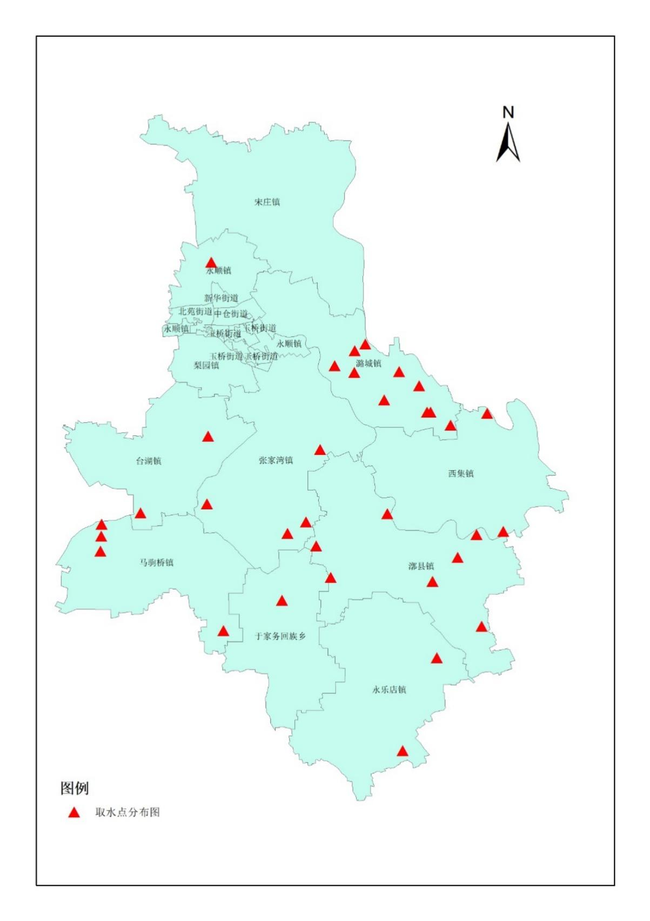
图3-1 通州区取水点分布图

3.宣传设施方面
森林防火宣传设施主要以宣传栏等传统载体为主，但各乡镇在宣传设施数量与布局方面存在较大差异，未来在统筹规划、均衡配置和提升基层宣传设施建设水平方面仍有较大提升空间。
表3-2 各镇集体林场宣传设施统计表
序号 | 单位 | 宣传栏 | 条幅
1 | 漷县镇集体林场 |  | 144
2 | 潞城镇集体林场 | 100 | 50
3 | 马驹桥镇集体林场 | 3
4 | 台湖镇集体林场 | 100
5 | 西集镇集体林场 | 6 | 3
6 | 永乐店镇集体林场 |  | 10
7 | 于家务乡集体林场 | 3 | 5
8 | 张家湾镇集体林场 |  | 40
9 | 北京通州宋庄集体林场 | 8 | 16
10 | 永顺镇集体林场

（三）林火监测预警及通信系统

1.林火视频监测系统
为切实做到火情“早发现、早处置”，实现“打早、打小、打了”的防控目标，区内建立了林火监测预警系统，全区已布设30处固定视频监控点位，精准覆盖火灾风险高、人员活动频繁的重点区域，其中宋庄镇5处、潞城镇3处、西集镇3处、漷县镇5处、张家湾镇2处、于家务镇2处、马驹桥镇2处、台湖镇3处、永乐店镇5处。同时，全面应用红外热成像技术，实现对烟火的自动识别与精准报警。目前视频监控尚未实现全域覆盖。
表3-3 林火视频监测设备信息表
序号 | 乡镇 | 具体点位
1 | 漷县镇 | 曹庄村西
2 | 漷县镇 | 凤港河北
3 | 漷县镇 | 马头村东
4 | 漷县镇 | 西鲁村西
5 | 漷县镇 | 徐官屯村北
6 | 潞城镇 | 大甘棠村南
7 | 潞城镇 | 后榆村东
8 | 潞城镇 | 康各庄西北
9 | 马驹桥镇 | 柏福村南
10 | 马驹桥镇 | 西田阳村西
11 | 宋庄镇 | 白庙村北
12 | 宋庄镇 | 北窑上村北
13 | 宋庄镇 | 富豪村东北
14 | 宋庄镇 | 平家疃村南
15 | 宋庄镇 | 双埠头
16 | 台湖镇 | 高古庄村北
17 | 台湖镇 | 台湖森林公园东
18 | 台湖镇 | 永隆屯村东南
19 | 西集镇 | 杜店村西
20 | 西集镇 | 侯东仪村西北
21 | 西集镇 | 郎东村西
22 | 永乐店镇 | 大阳村北
23 | 永乐店镇 | 后马房村北
24 | 永乐店镇 | 后营村西
25 | 永乐店镇 | 润太环保科技公司北
26 | 永乐店镇 | 应寺村南
27 | 于家务乡 | 于家务村
28 | 于家务乡 | 枣林村东
29 | 张家湾镇 | 柳营村东南
30 | 张家湾镇 | 枣林庄村东
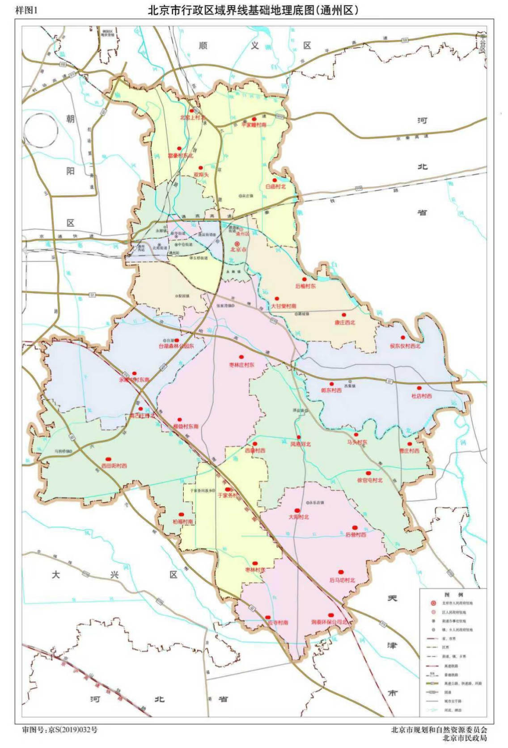
图3-2 监测预警点位图
通州区积极推进森林灭火通信指挥系统建设，已初步构建了保障在多网、多环境下、多方式应急通信的指挥体系，有效支撑森林火灾预防和火灾早期处置工作。

2.林火语音预警系统
在重点林区布局语音提示杆，加强预警能力建设，目前全区有85个语音杆，分布在5个乡镇，区域分布不均匀，马驹桥镇有72个，永顺镇和于家务乡仅有1个。
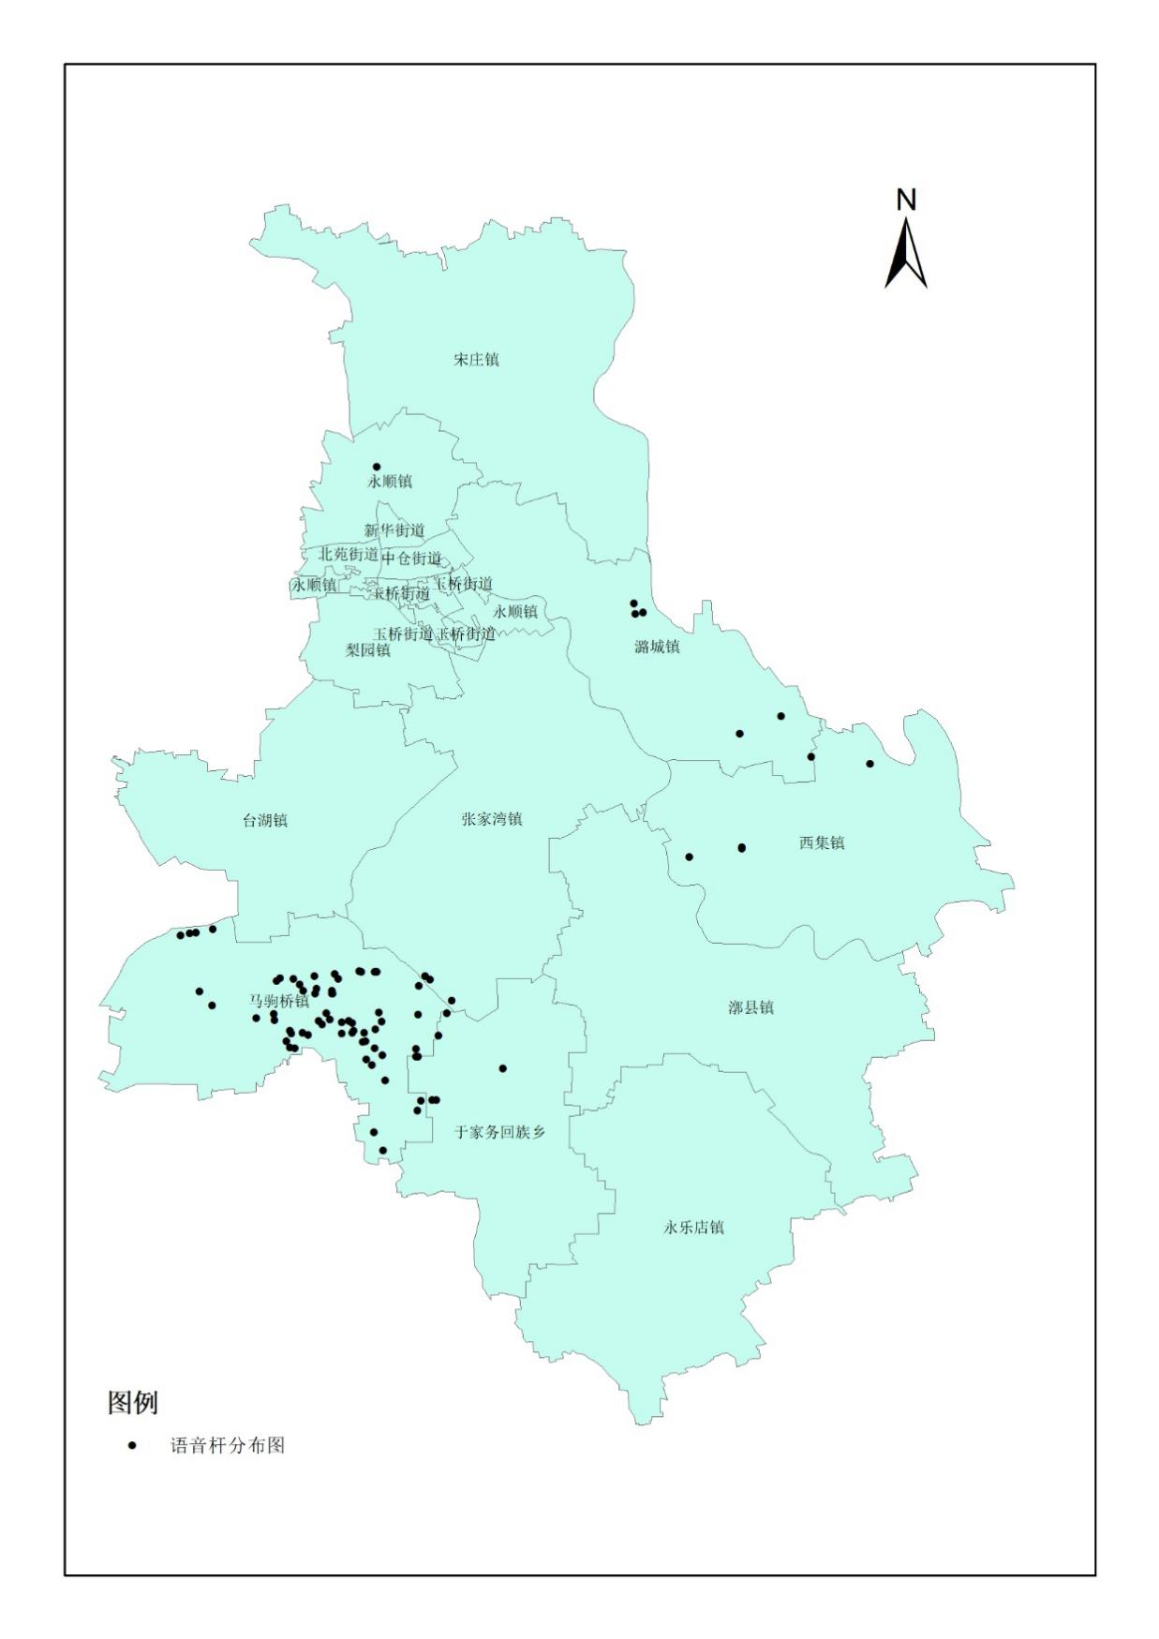
图3-3 各镇语音杆分布情况

3.通信智慧系统
区级系统依托北京市级统一通信指挥平台，实现了与市级应急管理系统的数据互通和指令协同，形成了“市区联动、平战结合”的指挥管理机制。持续对各单位分管处级领导、城市协管员及灾害信息员开展专业培训，提升应急通信系统操作和实战应用能力。集体林场通过利用“5G和对讲”平台开展重点区域监测与移动巡查，提升巡查效率。

（四）森林防火消防能力

1.消防队伍
通州区森林消防综合应急救援队伍以区级专业力量为核心、乡镇基础力量为支撑，构建了层次分明、响应高效的组织体系。区级层面设有2支专业化队伍（台湖一中队和潞城二中队），每队配备40余名指战员，实行标准化管理，是全区扑救森林火灾的骨干力量；乡镇层面则依托集体林场组建兼职扑火队伍及半专业消防队伍，覆盖所有涉林乡镇，以兼职队伍为主，其中张家湾和马驹桥镇成立了半专业消防队伍。
表3-4 乡镇级森防队伍信息表
序号 | 队伍名称 | 队伍驻地 | 队伍总人数 | 半专业人数 | 兼职人数
1 | 潞城镇集体林场 | 通州区潞城镇卜落垡村 | 70 | 0 | 70
2 | 漷县镇集体林场 | 通州区漷县镇大柳村103国道2号桥 | 11 | 0 | 11
3 | 马驹桥镇集体林场 | 通州区马驹桥镇东田阳村南500米 | 16 | 16 | 0
4 | 宋庄镇集体林场 | 通州区宋庄镇徐辛庄村X012与X010交叉口正南方向108米徐辛庄老集贸市场 | 20 | 0 | 20
5 | 台湖镇集体林场 | 通州区台湖政府大街 | 44 | 0 | 44
6 | 西集镇集体林场 | 北京市通州区西集镇于辛庄村村民委员会西500米 | 47 | 0 | 47
7 | 永乐店镇集体林场 | 永乐店镇德仁务后街村 | 129 | 0 | 129
8 | 于家务乡镇集体林场 | 于家务乡小海字村桥南  于家务集体林场 | 47 | 0 | 47
9 | 张家湾镇集体林场 | 张家湾镇后坨村110号 | 25 | 25 | 0

2.森林防火物资储备与扑火装备
区级层面，由通州区森林消防综合应急救援支队（含台湖一中队、潞城二中队）构成核心力量，装备体系高度专业化、集成化。两支中队均配备指挥车、运兵车、水罐消防车、装备运输车等8–9台功能车辆，主战装备统一配置风力灭火机、高压细水雾、背负式水泵、高扬程手抬泵、油锯、割灌机等，覆盖“风、水、割、清”全链条扑火手段；同时配备卫星电话、数据传输设备、红外热像仪、风向风速仪等信息化装备，支撑火场态势感知与指挥调度；个人防护装备按人配齐，包括通讯头盔、自救式呼吸器、防噪耳包等，保障作业安全。
表3-5 通州区区级森防队伍装备表
装备类别 | 装备名称 | 台湖一中队数量 | 潞城二中队数量
车辆装备 | 指挥车 | 1台 | 1辆
车辆装备 | 运兵车 | 2台 | 2辆
车辆装备 | 消防水车/水罐车 | 2台 | 2辆
车辆装备 | 装备车 | 3台 | 2辆
动力与储运设备 | 小型发电机 | 1台 | 1台
动力与储运设备 | 油桶 | 10个 | 11个
动力与储运设备 | 蓄水池/贮水池 | 8个 | 8个
灭火主战装备 | 风力灭火机 | 15台 | 15台
灭火主战装备 | 高压细水雾 | 20台 | 20台
灭火主战装备 | 二号工具 | 40个 | 40个
灭火主战装备 | 油锯 | 14台 | 14台
灭火主战装备 | 割灌机 | 10台 | 10台
灭火主战装备 | 点火器 | 42个 | 40个
灭火主战装备 | 背负式便携式水泵 | 12台 | 12台
灭火主战装备 | 手抬式高扬程水泵 | 2台 | 2台
输水器材 | 消防水带（单层） | 70个 | 70个
输水器材 | 消防水带（双层） | 55个 | 55个
个人防护装备 | 通讯头盔 | 40个 | 40个
个人防护装备 | 消防头盔 | — | 46个
个人防护装备 | 自救式消防呼吸器 | 60个 | 60个
个人防护装备 | 呼吸面罩 | 30个 | —
个人防护装备 | 防护眼罩 | — | 16个
个人防护装备 | 防噪音耳包 | 60个 | 60个
辅助与破拆工具 | 加油器 | 40个 | 40个
辅助与破拆工具 | 组合工具 | 20个 | 20个
辅助与破拆工具 | 六米拉梯 | 2个 | 2个
辅助与破拆工具 | 单梯 | 2个 | 2个
侦测与通信设备 | 红外热像仪 | 1个 | 1个
侦测与通信设备 | 望远镜 | 1个 | 1个
侦测与通信设备 | 指北针 | 1个 | 1个
侦测与通信设备 | 风向风速仪 | 1个 | 1个
侦测与通信设备 | 强光手电/手电筒 | 2个 | 2个
侦测与通信设备 | 卫星电话 | 1部 | 1部
侦测与通信设备 | 数据传输设备 | 1台 | 1台
侦测与通信设备 | 摄像机（手持型单兵） | — | 8台
侦测与通信设备 | 摄像机（台式固定单兵） | — | 2台
乡镇森林防火队伍以集体林场为主体，协同乡镇应急等部门共同组成。设有物资储备库，配备中小型水罐消防车、洒水车及防灭火机具，如风力灭火机、油锯、割灌机等，具备较强的初期火情处置能力。
表3-6 通州区乡镇级森防队伍装备表
队伍 | 装备类别 | 装备类型 | 套数 | 状态
潞城镇集体林场 | 森林火灾扑救 | 大型喷洒车高扬程水泵 | 2 | 完好
潞城镇集体林场 | 森林火灾扑救 | 油锯 | 53 | 完好
潞城镇集体林场 | 森林火灾扑救 | 割灌机 | 192 | 完好
潞城镇集体林场 | 森林火灾扑救 | 风力灭火机 | 11 | 完好
潞城镇集体林场 | 森林火灾扑救 | 风力灭火机 | 24 | 完好
漷县镇集体林场 | 森林火灾扑救 | 风力灭火机 | 6 | 完好
漷县镇集体林场 | 森林火灾扑救 | 中小型水罐消防车 | 3 | 完好
漷县镇集体林场 | 森林火灾扑救 | 个人护具 | 12 | 完好
漷县镇集体林场 | 森林火灾扑救 | 斯蒂尔油锯 | 2 | 完好
马驹桥镇集体林场 | 森林火灾扑救 | 自救呼吸器 | 4 | 完好
马驹桥镇集体林场 | 森林火灾扑救 | 中小型水罐消防车 | 1 | 完好
马驹桥镇集体林场 | 森林火灾扑救 | 割灌机 | 10 | 完好
马驹桥镇集体林场 | 森林火灾扑救 | 油锯 | 4 | 完好
马驹桥镇集体林场 | 森林火灾扑救 | 风力灭火机 | 20 | 完好
马驹桥镇集体林场 | 森林火灾扑救 | 水泵 | 10 | 完好
宋庄镇集体林场 | 森林火灾扑救 | 中小型水罐消防车 | 4 | 完好
宋庄镇集体林场 | 森林火灾扑救 | 大油锯 | 3 | 完好
宋庄镇集体林场 | 森林火灾扑救 | 消防防火服 | 8 | 完好
宋庄镇集体林场 | 森林火灾扑救 | 消防吹风机 | 4 | 完好
宋庄镇集体林场 | 森林火灾扑救 | 急救包 | 1 | 完好
宋庄镇集体林场 | 森林火灾扑救 | 消防水泵 | 4 | 完好
宋庄镇集体林场 | 森林火灾扑救 | 割灌机 | 10 | 完好
宋庄镇集体林场 | 森林火灾扑救 | 个人护具安全帽 | 20 | 完好
宋庄镇集体林场 | 森林火灾扑救 | 个人护具雨鞋 | 20 | 完好
台湖镇集体林场 | 森林火灾扑救 | 风力灭火机 | 10 | 完好
台湖镇集体林场 | 森林火灾扑救 | 油锯 | 12 | 完好
台湖镇集体林场 | 森林火灾扑救 | 高枝油锯 | 8 | 完好
台湖镇集体林场 | 森林火灾扑救 | 洒水车 | 4 | 完好
台湖镇集体林场 | 森林火灾扑救 | 干粉灭火器（5kg） | 155 | 完好
台湖镇集体林场 | 森林火灾扑救 | 干粉灭火器（5kg） | 140 | 完好
台湖镇集体林场 | 森林火灾扑救 | 2号工具 | 30 | 完好
西集镇集体林场 | 森林火灾扑救 | 个人护具消防服 | 10 | 完好
西集镇集体林场 | 森林火灾扑救 | 个人护具消防鞋 | 10 | 完好
西集镇集体林场 | 森林火灾扑救 | 个人护具安全帽 | 10 | 完好
西集镇集体林场 | 森林火灾扑救 | 个人护具安全带 | 20 | 完好
西集镇集体林场 | 森林火灾扑救 | 8吨消防水车 | 2 | 完好
西集镇集体林场 | 森林火灾扑救 | 油锯 | 46 | 完好
西集镇集体林场 | 森林火灾扑救 | 高枝油锯 | 36 | 完好
西集镇集体林场 | 森林火灾扑救 | 风力灭火机 | 38 | 完好
西集镇集体林场 | 森林火灾扑救 | 高扬程水泵 | 33 | 完好
永乐店镇集体林场 | 森林火灾扑救 | 灭火2号工具 | 500把 | 完好
永乐店镇集体林场 | 森林火灾扑救 | 鼓风机 | 22台 | 完好
永乐店镇集体林场 | 森林火灾扑救 | 灭火器 | 57个 | 完好
永乐店镇集体林场 | 森林火灾扑救 | 割灌机 | 600台 | 完好
永乐店镇集体林场 | 森林火灾扑救 | 铁锹 | 1300把 | 完好
永乐店镇集体林场 | 森林火灾扑救 | 水桶 | 9个 | 完好
永乐店镇集体林场 | 森林火灾扑救 | 油锯 | 68台 | 完好
永乐店镇集体林场 | 森林火灾扑救 | 灭火车辆 | 33辆 | 完好
永乐店镇集体林场 | 森林火灾扑救 | 消防水车 | 13辆 | 完好
于家务乡镇集体林场 | 森林火灾扑救 | 风力灭火机 | 45 | 完好
于家务乡镇集体林场 | 森林火灾扑救 | 油锯 | 25 | 完好
于家务乡镇集体林场 | 森林火灾扑救 | 割灌机 | 400 | 完好
于家务乡镇集体林场 | 森林火灾扑救 | 油锯 | 200 | 完好
于家务乡镇集体林场 | 森林火灾扑救 | 高扬程水泵 | 15 | 完好
张家湾镇集体林场 | 森林火灾扑救 | 灭火器 | 80 | 完好
张家湾镇集体林场 | 森林火灾扑救 | 中小型水罐消防车 | 3 | 完好
张家湾镇集体林场 | 森林火灾扑救 | 消防水带 | 10 | 完好
张家湾镇集体林场 | 森林火灾扑救 | 风力灭火机 | 10 | 完好
张家湾镇集体林场 | 森林火灾扑救 | 自救呼吸器 | 20 | 完好
张家湾镇集体林场 | 森林火灾扑救 | 救生拉杆 | 10 | 完好
张家湾镇集体林场 | 森林火灾扑救 | 警示带 | 10 | 完好
张家湾镇集体林场 | 森林火灾扑救 | 防汛沙袋 | 200 | 完好
张家湾镇集体林场 | 森林火灾扑救 | 手油锯 | 2 | 完好
张家湾镇集体林场 | 森林火灾扑救 | 水泵 | 8 | 完好

（五）森林防火宣传教育
通州区通过“森林防火进社区”、播放防火宣传片、加强重点时段和重点人群宣传教育等多种形式，普及森林防火知识，强化公众“不在林区吸烟、不乱扔烟头”等行为规范。密集开展森林防火联动宣传活动，各行业部门结合本行业特点，通过官方媒体不定期的发布群众喜闻乐见的森林防火工作宣传作品；各乡镇（街道）通过社区干部、护林员、网格员等组成的宣传队伍，对涉林村庄和林缘村庄逐户开展入户宣传告知。
通过组织森林火灾扑救综合演练等方式，强化公众对防灾减灾以及自防、自救、互救基本常识的掌握。将宣传教育纳入全区生态文明建设和污染防治攻坚战的整体部署中，成为提升区域生态安全韧性的重要组成部分。
现阶段仍以传统宣传方式为主，智能化水平低。尚未充分运用大数据、物联网、人工智能等现代技术手段实现动态监测、风险预警与精准推送，难以实现“因人、因时、因地”施策的智能宣教。

三、存在的主要问题

（一）基础设施存在短板，影响防控效能提升
当前，通州区森林防火基础设施仍有提升空间，一定程度上制约了防火工作的精细化与高效化。一是林区内部防火道路以土路为主，部分路段存在通行条件不佳、维护不到位的情况，给日常巡查和应急响应带来不便；二是消防水源分布不均，全区消防水鹤数量相对有限，部分乡镇配置偏少，水源保障能力有待加强，尤其在地下水管控趋严背景下，亟需拓展多元化供水方式；三是宣传设施仍以传统形式为主，数量和布局存在差异，智能化手段应用不足，宣教工作的精准性和覆盖面仍有提升潜力。

（二）监测预警体系尚不完善，火情发现能力需进一步增强
通州区林火监测预警体系建设已初具规模，但在全域覆盖和响应灵敏度方面仍有优化空间。目前视频监控点位主要集中在重点区域，部分林区尚未实现有效覆盖，存在监测盲区；语音提示杆数量不足且分布不均，部分乡镇配置偏少，预警提示的连续性和可达性有待提升。同时，前端感知设备密度不高，数据整合与共享水平仍需加强，火情早期识别和快速响应能力尚有提升潜力。

（三）基层队伍力量结构不均，协同响应能力有待强化
通州区基层森林防火队伍以兼职为主，整体力量配置尚需优化，特别是在专业训练和装备保障方面仍有提升空间。当前，仅部分乡镇设有半专业队伍，其余多为兼职人员，系统培训和实战演练频次不足，专业素养和应急处置能力参差不齐；部分基层单位缺乏水罐车、高扬程水泵等关键装备，初期火情处置能力相对有限。此外，基层队伍与区级专业力量之间的协同机制尚不健全，信息共享和联动响应效率仍有提升潜力，影响整体扑救合力。

第四章 规划总体思路

一、指导思想
以习近平新时代中国特色社会主义思想为指引，认真贯彻党中央、国务院和北京市委市政府的决策部署，立足副中心建设的高要求，牢固树立绿水青山就是金山银山的理念，坚持“预防为主、积极消灭、生命至上、安全第一”的工作方针，坚持“预防为主、积极消灭、生命至上、安全第一”的工作方针，聚焦森林火灾预防、早期处置、保障三大体系建设，完善森林防火责任体系，加强预警监测系统建设，着力补齐基础设施和队伍力量短板，持续强化野外火源管控、风险隐患整治及宣传教育，加大依法治火工作力度，建立健全森林防火长效机制，推动森林防火工作火险预警响应规范化、基层基础管理信息化、消防队伍建设专业化、装备现代化、野外火源管理法制化，全面提升通州区森林火灾的防控治理能力，最大限度地防范森林火灾的发生，竭力减少因森林火灾造成的灾害损失，为生态文明建设筑牢坚实根基，为建设美丽通州提供有力保障。

二、基本原则
立足首都战略定位，服务国家生态安全大局。坚持把森林防火工作置于首都“四个中心”功能建设全局，以守护政治中心生态安全为首要任务，严格落实“森林防火责任重于泰山”要求，确保副中心作为京津冀协同发展桥头堡的生态屏障稳固可靠。
突出城市副中心特色，实施分区精准防控。针对平原区与城市建成区交错、大运河生态带横跨的地形特征，科学划分城市-森林交界带防火优先区，强化绿心森林公园、潮白河沿岸等重点区域动态监测，实现“一区一策”精准治理。
坚持预防为主，积极消灭。防范胜于救灾，坚持把森林火灾预防工作放在首要位置，筑牢森林防火安全屏障，防患于未然。全力抓好森林防火宣传教育，提高全民森林防火意识；加强森林火灾预警监测，建立完善森林火险预警监测系统和森林防火通信和信息指挥系统；加大林火阻隔系统建设力度，加强森林火灾风险隐患排查整治和野外火源管控；全面提升森林火灾防控能力，实现科学预防、早发现、早扑救的目标。牢固树立生命至上、人民至上理念。
坚持科技预防优先，加强培训和宣传工作。加强森林防火理论研究，引进、推广先进、实用的森林防火技术和装备，充分利用现代科技手段防控森林火灾。充分利用信息化手段，不断提高森林防火科技含量。注重森林防火业务与技术培训，进一步提高森林防火队伍综合素质，不断提高森林防火管理现代化水平。

三、规划依据

（一）法律法规
（1）《中华人民共和国森林法》（2019年修订）；
（2）《中华人民共和国森林法实施条例》（2018年修订）；
（3）《森林防火条例》（2008年修订）；
（4）《北京市森林资源保护管理条例》（2018年修订）；
（5）《北京市森林防火办法》（2011年）；
（6）《北京市实施<中华人民共和国森林法>办法》（2025年）。

（二）政策文件
（1）《中共中央办公厅 国务院办公厅印发<关于全面推行林长制的意见>的通知》（厅字〔2020〕34号）；
（2）《国务院办公厅关于开展第一次全国自然灾害综合风险普查的通知》（国办发〔2020〕12号）；
（3）《国务院办公厅关于印发国家森林草原火灾应急预案的通知》（国办函〔2020〕99号）；
（4）《国务院关于印发“十四五”国家应急体系规划的通知》（国发〔2021〕36号）；
（5）《中共中央办公厅 国务院办公厅印发<关于全面加强新形势下森林草原防灭火工作的意见>的通知》（中办发〔2022〕60号）；
（6）《北京市园林绿化局关于印发<北京市加强森林资源管理工作的意见>的通知》（京绿办发〔2020〕224号）；
（7）《中共北京市委办公厅 北京市人民政府办公厅印发<关于全面建立林长制的实施意见>的通知》（京办字〔2021〕4号）；
（8）《北京市人民政府办公厅印发<关于加强极端天气风险防范应对工作的若干措施>的通知》（京政办发〔2021〕19号）；
（9）《北京市人民政府关于印发<北京市突发事件总体应急预案（2021年修订）>的通知》（京政发〔2021〕19号）；
（10）《北京市大数据工作推进小组关于印发<北京市“十四五”时期智慧城市发展行动纲要>的通知》（京大数据发〔2021〕1号）；
（11）《中共北京市委办公厅 北京市人民政府办公厅印发<关于加快推进韧性城市建设的指导意见>的通知》（京办发〔2021〕27号）；
（12）《北京市园林绿化局关于印发<2022年安全生产和应急管理工作要点>的通知》（京绿办发〔2022〕56号）；
（13）《关于全面加强新形势下森林草原防灭火工作的意见》；
（14）《国家林业和草原局办公室关于进一步加强当前森林草原防火暨安全生产工作的通知》（办防字〔2024〕220号）。

（三）行业标准与技术规程
（1）《全国森林火险区划等级》（LY/T 1063-2008）；
（2）《森林火险区综合治理工程项目建设标准（2014版）》；
（3）《森林防火工程技术标准》（LYJ 127-2012）；
（4）《森林消防专业队伍建设和管理规范》（LY/T 2246-2014）；
（5）《森林防火宣传设施设置规范》（LY/T 2798-2017）；
（6）《林火阻隔系统建设标准》（LY/T 5007-2014）；
（7）《森林消防综合应急救援基础能力建设规范》（DB11/T 1825-2021）；
（8）《森林草原防火队伍建设规范》（LY/T 3428—2025）。

（四）相关规划
- 《全国森林防火规划（2016—2025年）》；
- 《北京市通州区林地保护利用规划（2021—2035年）》；
- 《通州区森林防火区划分方案》；
- 《北京城市副中心控制性详细规划（街区层面）（2016年—2035年）》；
- 《北京城市副中心建设花园城市实施方案》；
（6）《“十四五”林业草原保护发展规划纲要》；
（7）《北京市生态安全格局规划（2021—2035年）》；
（8）《北京市森林防火五年行动计划（2023-2027年）》。

四、规划范围
规划范围为通州区全域的有林地范围。

五、规划期限
规划期限为2025年—2035年，其中，近期为2025年—2030年，远期为2031年—2035年。

六、规划目标

（一）总体目标（2025–2035年）
到2035年，构建与北京城市副中心战略定位相匹配的现代化森林防火体系，全面形成预防精准、扑救科学、保障有力的三大核心能力，实现预警响应规范化、队伍建设专业化、装备应用机械化与智慧化协同突破，推动人力与机械、传统与科技手段深度融合，基本建立长效治理机制；规划期末，森林火灾受害率稳定控制在0.7‰以下，打造“响应高效、预警智能、扑救精准、全民共治”的全国平原林区森林防火示范标杆。

（二）近期目标（2025–2030年）
不断健全基础支撑体系，构建协同高效防控格局。聚焦路网联通、通信覆盖、智能监测、队伍建制与宣教机制五大基础能力，推动防火体系从“有”到“优”、从“分散”到“协同”，夯实与副中心战略定位相匹配的实体化、标准化安全底座。

（三）远期目标（2030–2035年）
推进智慧融合升级，打造韧性共治示范样板。以“空天地”一体化监测、AI智能决策、数字孪生调度、人机协同扑救和全民智慧参与为核心，全面推动森林防火体系向科技化、制度化、韧性化跃升，形成可复制、可推广的超大城市平原林区智慧防火“通州样板”。

七、防火分区与治理措施

（一）防火分区
为进一步明晰森林防火建设重点，通州区综合考量森林火险等级、林地资源分布、城市拓展边界及生态廊道布局等关键因子，严格依据《北京市森林防火区划分指导意见》和《通州区森林防火区划分方案》，科学划定全区森林防火区总面积为30763.95公顷，其中二级防火区面积为27718.00公顷，占防火区总面积的90.10%，主要涵盖城市绿心森林公园、大运河森林公园、潮白河生态带等生态敏感度高、人林活动频繁的重点区域；三级防火区面积为3045.95公顷，占防火区总面积的9.90%，主要为一般平原生态林、农田防护林及村庄周边林地。
表4-1 通州区森林防火区明细表
划分级别 | 面积（公顷） | 比例（%） | 备注
二级防火区 | 27718.00 | 90.10 | 主要分布在永乐店镇、宋庄镇、漷县镇、西集镇、张家湾镇等16个乡镇（街道）。
三级防火区 | 3045.95 | 9.90 | 主要分布在宋庄镇、马驹桥镇、永乐店镇、张家湾镇、台湖镇等22个乡镇（街道）。

（二）治理措施
为进一步明确森林防火建设重点，通州区在综合研判森林火险等级、森林资源分布、火灾发生概率、生态功能重要性以及林地集中连片程度等关键因子的基础上，结合现有森林防火建设分区，实施精准化、系统化的综合治理。
主要治理措施如下：
一是强化森林防火预警监测体系建设，合理加密林火预警监测点位布局，统筹推进林火远程视频监控系统、通信网络系统和应急指挥平台建设；根据实际需求，科学布设森林火险预警监测站，并配备必要的观测与通信联络设备，全面提升火情早期发现与快速响应能力。
二是加强森林消防专业队伍能力建设，系统配备风力灭火机、灭火水枪、森林消防水泵等常规扑火装备，以及森林消防车、水罐车、运兵车和后勤保障车辆等大型装备；同步推进队伍营房、训练场地和培训基地等基础设施建设，夯实专业化扑救力量基础。
三是健全森林防火队伍体系，完善巡查管理制度，推行网格化、精细化管理机制，为一线巡查队员配备专用车辆、专用防护服装、望远镜及移动巡护终端等必要装备，切实提升日常巡查与火源管控效能。
四是完善森林防火物资储备体系，合理布局物资储备库，足额储备扑火机具、防护装备、应急通信等关键物资，构建覆盖全面、调配高效、保障有力的森林防火应急物资支撑网络。
五是聚焦自然保护区、旅游景区和国有林场等重点区域，统筹推进防火宣传教育设施建设与常态化巡护体系完善，通过设置宣传标识、开展公众教育、优化巡护路线等方式，增强社会防火意识，筑牢重点区域火灾防控屏障。

第五章 重点任务与实施计划
森林防火规划重点是加强森林火灾预防、早期处置、保障三大体系建设。本次规划结合通州区森林资源分布现状、森林防火建设情况和资金投资概况，明确通州区在规划期内重点建设任务，保障规划期内重点项目的落实。

预防体系建设

（一）森林防火预警监测系统建设

1.森林火险预测预报系统
在通州区现有森林火险预警系统建设的基础上，统一开发融合气象、可燃物、地形及人为活动等多源信息的智能预警模型，建设全区森林火险综合预警平台，实现火险等级动态评估与红、橙、黄、蓝四级精准预警。新建森林火险综合监测站5个，深化与气象部门数据共享与业务协同，完善预警发布、响应联动和闭环管理机制，全面提升“早发现、早预警、早处置”能力，支撑森林防火由被动应对向主动防控转型。
目标：到2030年建成覆盖全面的火灾预警体系，到2035年，火灾预警体系更加精准，为森林防火预警提供精确提升。
专栏2 森林火险预测预报系统重点项目
1.森林火险预测预报系统建设工程。建设全区统一的森林火险综合预警平台，融合气象、可燃物、地形及人为活动等多源数据，实现火险等级动态评估与红、橙、黄、蓝四级精准预警。升级改造现有监测站，新建综合监测站5个。

2.林火视频监测系统
针对当前高点视频监控设备老化、识别错误等现状，在规划期间，结合日常巡查工作，定期对30处监控设备运行环境进行检查，确保无遮挡、异常等情况，每年开展一次全面检查与设备维护；重点改造提升30套原有摄像机，升级为双光谱云台摄像机，切实提升林火预警监测能力，保障森林防火工作高效有序开展。
规划期内，结合通州区现有基础条件，聚焦现有监测盲区，科学布局林火预警监测设施。选择地势较高、视野开阔、遮挡物少、瞭望范围广的适宜点位，新建林火智能预警监测系统15套，切实提升火情早期识别与预警能力，进一步织密、织牢林火智能监测网络，全面增强区域森林火灾综合防控水平。到2030年，全域实现高点视频监控全覆盖，林火预警能力全面提升。
表 林火视频监控改造提升规划表
单位：处
序号 | 建设地点 | 建设性质 | 建设规模
1 | 宋庄镇 | 升级 | 5
1 | 宋庄镇 | 新建 | 2
2 | 潞城镇 | 升级 | 3
2 | 潞城镇 | 新建 | 1
3 | 西集镇 | 升级 | 3
3 | 西集镇 | 新建 | 2
4 | 漷县镇 | 升级 | 5
4 | 漷县镇 | 新建 | 2
5 | 张家湾镇 | 升级 | 2
5 | 张家湾镇 | 新建 | 2
6 | 于家务镇 | 升级 | 2
6 | 于家务镇 | 新建 | 2
7 | 马驹桥镇 | 升级 | 2
7 | 马驹桥镇 | 新建 | 2
8 | 台湖镇 | 升级 | 3
8 | 台湖镇 | 新建 | 2
9 | 永乐店镇 | 升级 | 5
9 | 永乐店镇 | 新建
10 | 永顺镇 | / | /
合计 |  |  | 45

3.多功能防火警示系统
针对通州区“人火交织”突出、火源管控压力大的现实问题，规划期间重点布设多功能防火警示系统，优先覆盖林区主要入口及交通节点、火源交汇区和生态重点保护区域等重点区域，切实提升公众防火意识，强化前端劝阻与取证威慑能力。
规划分阶段实施防火警示系统建设：2027年前，重点区域新建多功能太阳能防火警示系统200套，改造提升现有点位的多功能防火警示系统；2028-2035年对系统进行持续优化升级。依据各乡镇林地面积、人流量、历史火情及覆盖盲区动态调整，确保重点防火区域实现“入口有警示、风险点有提醒、违规行为可追溯”的闭环管理。
专栏3 多功能防火警示系统重点项目
1.多功能防火警示系统建设工程。聚焦重点区域（重要交通节点、火源交汇去、生态敏感区），建设200套监控系统、配备太阳能电子语音报警杆。
2.多功能防火警示系统提升工程。在现有视频监控点位基础上持续优化升级，动态调整，拓展点位监测功能，增设实时对讲、语音警示等功能，增强防火警示系统监测预警能力。

4.地表火红外监测预警系统
针对通州区平原林区视野开阔但火点隐蔽的监测短板，规划期间将遵循风险导向、科学覆盖、智能组网原则，重点在可燃物高载量林班、视频监控盲区及防火道路沿线关键节点部署地表火红外监测预警系统，布设密度将依据各林场林分类型、历史火险等级、与现有监控及通信设施的距离进行科学优化，确保形成一张“自动感知、秒级报警、精准定位”的地表火智能监测网络，切实提升对初期地表火情的精准、自动、快速识别能力。
考虑到通州区二级防火区面积占比高达90.10%，且林地分布广、碎片化特征明显，规划在2030年前，分阶段在全区10个集体林场的高火险林班内，按照均等布局原则，新建或提升改造地表火红外监测预警终端不少于80套，充分考虑各林场建设基础，张家湾镇已建成较完善的地表火监测体系，规划新增3套以补充完善监测网络，其余乡镇林场规划按照管护面积进行划分。
表 地表火红外监测预警设施规划表
序号 | 建设地点 | 建设性质 | 建设规模
序号 | 建设地点 | 建设性质 | 近期 | 远期
1 | 宋庄镇 | 新建 | 5 | 3
2 | 潞城镇 | 新建 | 4 | 3
3 | 西集镇 | 新建 | 6 | 4
4 | 漷县镇 | 新建 | 5 | 4
5 | 张家湾镇 | 新建 | 3 | /
6 | 于家务镇 | 新建 | 4 | 2
7 | 马驹桥镇 | 新建 | 7 | 5
8 | 台湖镇 | 新建 | 6 | 4
9 | 永乐店镇 | 新建 | 8 | 5
10 | 永顺镇 | 新建 | 1 | 1
合计 |  |  | 49 | 31

5.林木智能保护基站
在通州区林木智能保护基站建设的基础上，进一步扩大范围，统筹整合森林防火和林木有害生物防治工作。按照“科学布设、突出重点、系统集成”原则，充分考虑地形地貌、森林资源分布、取水、供电等因素，在重点部位建设林木智能保护基站10个。同步实现数据实时接入区级防火指挥平台，与视频监控系统构建立体监测网络，切实提升森林防火科技化、智能化水平。
通州区现有林木智能保护基站22座。依据《北京市森林防火五年行动计划（2023-2027年）》，规划期间将统筹建设林木智能保护基站10个，重点向未建设基站的林场和新成立林场倾斜。
专栏4 林木智能保护基站重点项目
1.林木智能保护基站建设工程。聚焦重点区域（重要交通节点、火源交汇去、生态敏感区），建设10座林木智能保护基站、配备太阳能电子语音报警杆。
2.林木智能保护基站动态更新工程。针对建设的林木智能保护基站实施动态更新和维护，动态替换掉老化受损设备。

（二）防火宣传教育系统建设

1.宣传标识系统建设
依据《森林防火宣传设施设置规范》（LY/T 2798-2017），规划优先在高火险区域、林区主要出入口、高速路口、乡镇交界节点及人流密集区新增宣传标识系统，科学加密宣传牌、警示标语和语音提示杆布点密度。根据《森林防火安全标志及设置要求》（LY/T 2662--2016）以及道路网在森林防火区分布状况，每间隔1km~5km路段，科学设置相应的森林防火安全标志。
专栏5 宣传标识系统建设重点项目
宣传标识基础覆盖提升项目。宣传牌按重要节点全覆盖原则布设，主干路每间隔1km-5km路段设置一块，完成180块重点区域建设；语音提示杆按森林二级、三级防火区需求，密度不低于2处/平方公里，建成200根。每季度动态调整布点，维持标识密度≥1.5处/平方公里，动态淘汰失效设施；每年更新10%-15%宣传内容，强化火险精准推送；实现防火知识全民触达率100%，形成常态化生态安全意识。

2.科普宣传教育场所建设
聚焦智能化基础设施建设，通州区打造“监测—宣教”一体化实体网络，推动森林防火宣教向智慧化、场景化转型。
在市行政办公区周边生态林带、宋庄文创区、台湖演艺小镇等重点区域结合现有宣教场所，布设25个森林防火智能宣教节点，集成红外热成像监测与科普功能。依托现有林火视频监控系统，配套电子沙盘、实时火险显示屏和4D沉浸式灭火模拟系统，实现监测可视化、预警即时化、科普场景化；同步配置智能语音导览与互动查询终端，提升公众参与体验。
规划建设潞城、永乐店、西集3处区级科普教育基地，形成“东—中—西”空间布局。基地按人群分设功能区：儿童区以AR游戏、标识认知墙强化安全启蒙；青少年区设灭火模拟与烟雾逃生体验；成人区通过案例警示与应急实训开展情景教学。
所有节点和基地可实时联动火险与热点数据，并配备专业解说团队，实行持证上岗与年度进阶培训，确保宣教内容权威、专业、高效。通过智能设施、空间布局与专业支撑协同发力，构建全民可感、平战结合的智慧防火宣教体系。

3.森林防火宣教活动
规划期间通州区将着力构建系统化、分众化、常态化的森林防火宣传教育体系，科学设计内容、精准覆盖人群、强化协同推进，切实将防火理念转化为社会共识与行动自觉，全面提升全民森林防火意识。
健全常态宣教机制，强化协同推进。建立“四季有主题、月月有活动”的常态化机制，由区园林绿化局牵头，联合教育、应急等部门制定年度宣教方案，明确覆盖学校、街道、乡镇的任务目标与考核要求。每年组织3次大型综合性活动，面向中小学生、社区居民、林区农户及户外爱好者等重点群体，采用“知识闯关+实操演练”形式，增强参与感与实效性，推动公众从认知向行动转化。
深化校园防火教育，夯实青少年安全根基。将森林防火纳入学校安全必修内容，实施分学段课程建设，每学年保障4课时教学，配套主题班会、夏令营等实践活动，建立测评机制并将结果纳入学校安全考核，每年评选表彰100名“森林防火小卫士”，发挥示范带动作用。
完善志愿服务体系，延伸宣传触角。构建区、镇（乡）、村（社区）三级志愿服务网络，组建区级总队及24个基层分队，规范招募、培训与服务标准。日常开展社区宣讲、林区巡查；针对老年人、务工人员等群体，开展方言入户宣传和“火种回收”便民服务；同步组建新媒体志愿团，制作短视频等科普内容，拓展线上传播渠道，提升宣传广度与亲和力。
聚焦重点时段，实施精准防控宣传。结合火险季节规律动态调整宣传策略：春季防火期强化野外用火管控宣传，清明期间倡导“无烟祭扫”，秋季重点普及农事用火规范，严防秸秆焚烧等风险。通过高风险期高频次、靶向性宣传，确保防火意识入脑入心、行为规范落地见效。

4.创新森林防火宣传形式
推动防火教育融入国民教育体系。分学段推进课程融合：小学低年级开发动画绘本课程，启蒙火灾危害认知；高年级配套灭火器材AR操作指南，强化实践体验；初中阶段引入生态安全跨学科项目式学习，引导学生主动探究森林防火与生态文明的关联，实现知识传递由“被动接收”向“主动建构”转变。
构建智能感知与服务平台。在森林步道关键节点部署AI语音提示装置，结合人脸识别技术，对50米范围内游客自动触发分级语音提醒，实现“林区禁火”基础警示与携带火种行为的实时劝阻。同步上线“通州森林防火”微信小程序，集成火险预警（对接气象实时数据）、隐患“随手拍”（30分钟闭环响应）、应急导航（智能规划逃生路径）等核心功能，并与“北京通”平台互通，市民上报隐患可兑换生态积分，激发公众参与积极性。
打造沉浸式体验传播网络。在区级科普基地配置4K级VR体验舱，开发林火演变模拟、灭火战术推演等六大核心场景；调配3台VR宣传车，按“1车覆盖3片”模式巡回11个乡镇，开展“森林安全进社区”活动，单日服务超500人次，推动优质宣教资源下沉基层。
构建精准化融媒体传播矩阵。实施“IP矩阵工程”，打造“通州森林防火”品牌形象：开展“市民代言”视频接力（年征集超2000条）、“火险监测直播间”实时公开监控画面、抖音防火知识挑战赛等互动活动；依托大数据分析，面向户外爱好者精准推送野外用火警示动画，为老年群体定制广播剧内容，实现宣传内容分众触达、精准有效。

（三）森林防火应急道路提升改造
规划期内利用现有防火道路，以完善林区内防火支道为主，优先修复、改造、升级林区废弃的集材路和简易路，适当连通断头路，在各镇林场和火灾易发多发区建设森林防火道路，构建便捷、通达的防火道路网络，实现扑火队半小时到达火场。
未来10年森林防火道路规划（2025-2035年）以“全域覆盖、智能高效、韧性可靠”为核心目标，分两阶段实施：
第一阶段（2025-2028年）推进重点防火区域道路提升改造200公里，实现林区内道路完全贯通，建立常态化维护机制；完成新造林区路网延伸，实现与区级主干道无缝衔接。第二阶段（2029-2032年）开发“防火道路APP”，提升巡护与应急调度效率；制定《森林防火道路维护管理办法》，明确管护责任，动态优化路网布局。最终构建“外联国省道、内通林班户”的立体化防火道路体系，全面提升森林火灾综合防控能力。
专栏1 森林防火应急道路建设重点项目
1.防火道路通达工程（2025–2028年）。建成结构合理、通行顺畅的基础路网，并配套建立常态化养护机制。聚焦重点防火区域，系统推进林区防火道路升级改造，全面打通断头路、硬化薄弱路段，实现林区内防火道路100%贯通；同步建设新造林区路网延伸工程，确保新建林区道路与区级主干道无缝衔接。
2.智能韧性路网建设工程（2028–2035年）。通过“智慧+制度”双轮驱动，最终构建“外联国省道、内通林班户”的立体化、韧性化森林防火道路体系。开发“防火道路APP”智慧平台，集成道路状态监测、巡护轨迹管理、应急调度导航等功能，显著提升防火巡护效率与应急响应能力；同步制定出台《通州区森林防火道路维护管理办法》。

二、火灾早期处置体系建设

（一）森林防火通信指挥系统建设工程

1.建设400兆通信基站
针对通州区部分林区森林防火通信“最后一公里”覆盖不足的现状，规划期间将立足区域信息化发展基础，完善400兆通信基站网络，深度整合综合信息平台，切实强化全域通信保障能力，确保森林防火指挥调度高效畅通、应急响应精准有力，聚焦高火险区，在于家务林场、漷县湿地公园等区域新建2座基站，实现重点区域基础覆盖并消除主要通信盲区。

2.信息调度指挥平台
规划期内，依托北京市森林防火综合通信系统和全市大数据平台，整合内外部基础地理信息、林区资源数据、气象火险信息及视频监控资源，建设统一高效的信息调度指挥平台。
在现有市、区森林防火指挥部基础上，完善硬件支撑体系，规划建设管理信息输出视频会议系统5套、视频监控平台及配套存储服务器、高清解码器、流媒体服务器、管理工作站各5套；同步部署路由器、交换机、防火墙等网络设备，强化系统安全与通信保障，实现与应急、园林、气象、公安等协同单位的高效连通。
围绕实战化指挥调度需求，部署大屏显示拼接系统5套，配套建设值班调度指挥台、电话调度系统、无线电台调度系统、录音系统及综合控制系统各5套；同步开发部署火险预警系统和林火地理信息系统，融合遥感、物联网与GIS技术，提升火情研判、路径规划与辅助决策的科学化、实时化水平。
依托专业化运维团队，建立覆盖视频监控、指挥设备及业务应用系统的全生命周期运维机制，明确运维责任，安排专项运行维护经费，确保平台长期稳定高效运行。

3.卫星遥感监控预警指挥系统建设工程
坚持“精准监测、实时响应、多维协同”原则，构建覆盖通州区全域森林资源的智能化卫星遥感监控预警体系。一是高频精准化，依托国家卫星资源实现10分钟/次观测频率，确保火点识别精度达20m×20m，满足早期火情快速捕捉需求；二是全域协同化，与北京市级统一通信指挥平台深度对接，实现“天-空-地”数据融合，重点强化对边远林区、生态保育区的无死角覆盖；三是实战导向化，以扑火决策支持为核心，集成气象、地理信息分析模块，为火场态势推演、资源调度提供动态数据支撑。
建设原则突出核心引领与全域覆盖相结合，以区应急管理局指挥中心为主控平台统筹数据处理与决策指挥，重点在永乐店镇东南部生态保育林区、台湖镇环京森林防火屏障带部署监测节点，强化人迹罕至区域的火情捕捉能力。同时在新建设2处地面校验站，配备红外热像仪与移动巡查终端，形成“卫星初判-人工复核-精准处置”的三级响应体系。通过该系统建设，通州区将实现“10分钟发现火情、30分钟生成处置方案”的目标。

（二）森林消防队伍能力建设
为适应新形势发展的需要，深入贯彻“预防为主、积极消灭”的方针，立足于防大火，救大灾，实现森林火灾“打早、打小、打了”的目标，提升专业队伍身心素质。基于通州区的森林实际情况需求，构建森林消防综合应急救援队伍、基层森林防灭火半专业队伍建设、森林防火巡护队伍三位一体的森林防火队伍体系。全面加强森林防火队伍规范化、标准化建设，提高全区森林火灾早期处置能力，加快形成“保证重点、辐射周边、相互策应、网状覆盖”的队伍布局，守护首都北京生态安全。

1.森林消防队伍建设
根据《北京市森林防火区划分指导意见》，通州区已在森林、林木、林地及其林缘外侧一定范围内科学划分为二、三级森林防火区，为队伍建设提供精准依据。结合通州区实际，二级森林防火区总面积27718.00公顷，占防火区总面积的90.10%，主要分布在永乐店镇、宋庄镇、漷县镇、西集镇、张家湾镇等重点乡镇（街道），这些区域应作为队伍建设的重点保障区域。
基层森林防灭火半专业队伍建设。在全区各集体林场（除已建较完善队伍的张家湾、马驹桥外），按照“应建尽建、规模适中、重点突出”原则，组建不少于15人的半专业森林消防队，重点覆盖二级防火区边缘地带。强化年轻力量补充与巡护精度提升，优先录用林业、消防相关专业背景人员，实行“属地管理、就近响应”机制，确保火灾发生后15分钟内能到达现场进行初期处置。
森林防火巡护队伍建设。优化现有乡镇林场巡护队伍，按“数量充足、结构合理、素质优良、装备精良”原则扩编提质。，建立绩效激励机制，将火情发现率、初期处置成功率与薪酬挂钩，激发积极性。针对当前巡护队伍“年龄偏大、技能单一”问题，以及林区边界管理薄弱、“人火交织”风险突出等短板，优先选拔属地林业工作人员、护林员和村民，强化专业化培训。
队伍建设保障机制。制定《通州区森林防火队伍建设管理办法》，明确队伍职责、管理标准和考核机制；建立区、镇两级森林防火指挥体系，完善信息报送和应急响应流程；设立专项经费保障队伍建设，确保人员稳定和可持续发展。
消防装备能力建设。为森林消防综合应急救援队配备专业装备，包括每人1套阻燃服装、对讲式头盔、红外热像仪、风力灭火机、高压细水雾灭火机等基础装备配置森林防火水车10辆，每辆车载水量不低于5吨，配备高压水泵和远程输水系统在重点防火区域建设物资储备库，每个储备库储备不少于100套个人防护装备和50台灭火设备。建设暖库5个，保障冬季水车满水备勤。

2.森林消防业务培训
（1）培训体系建设
构建“基础培训+专业培训+实战演练”三级培训体系，制定《通州区森林消防培训大纲》建立区级森林消防培训中心，配备模拟火场、多媒体教室等设施，年培训能力达到500人次。与北京市森林消防总队、专业消防院校建立合作关系，定期邀请专家开展专题培训
（2）培训内容设计
包括森林火灾基本原理、火行为规律、气象与火险关系、森林防火法律法规等基础理论培训。重点开展火场指挥与组织、灭火战术运用、装备操作与维护、安全避险等技能培训等专业技能培训。针对不同季节、不同火险等级开展专项培训，提高应对复杂火场的能力等应急处置培训。
（3）建立培训实施机制
实行“分级分类”培训制度，综合救援队每年集中培训不少于60天，半专业队伍不少于30天，巡护队伍不少于15天，开展“森林防火进社区”活动，普及森林防火知识，提高全民防火意识，组织季度性实战演练，模拟不同场景的森林火灾扑救，检验培训效果和应急响应能力
（4）考核评估机制
建立培训考核评价体系，实行理论考试与实操考核相结合的评价方式，对培训合格人员颁发资格证书，作为上岗必备条件，定期开展培训效果评估，根据评估结果优化培训内容和方式，确保培训实效。

（三）以水灭火系统建设
为切实提升平原林区“以水灭火”的实战效能，通州区将围绕“打早、打小、打了”的核心目标，在规划期内对现有森林供水保障能力进行系统改造提升，并结合区内林地分布广、与城市建成区交错、天然水源相对分散的特点，科学布设新建取水点。
以水灭火具有拦截火头高效、扑灭明火迅速、清理火场彻底等特点，是早期处置森林火灾的最有效手段之一。森林防火队伍可配备专业以水灭火装备，主要包括森林消防水车、高压接力森林消防水泵、高压细水雾灭火器、脉冲水枪（背负式）、便携式移动水囊（水池）等。在水文条件较好的地区建设常规水源地，包括建设蓄水、水井、拦水坝等，为以水灭火提供保障。力争至2035年，全区新建森林消防水鹤166个，配备消防洒水车10台。
表 通州区以水灭火系统建设规划统计表
建设区域 | 消防水鹤 | 消防洒水车
合计 | 166 | 10
永顺镇 | / | 1
宋庄镇 | 21 | 1
漷县镇 | 17 | 1
张家湾镇 | 12 | 1
马驹桥镇 | 19 | 1
西集镇 | 25 | 1
永乐店镇 | 31 | 1
潞城镇 | 5 | 1
台湖镇 | 24 | 1
于家务乡 | 12 | 1

三、保障体系建设

（一）森林防火物资储备库建设
通州区森林防火物资储备库已实现重点有林乡镇“一场一库”全覆盖，但各林场物资储备标准不一、尚未形成统一规范体系的现状，规划期间将系统推进现有防火物资储备库的标准化提升改造工作，重点保障风力灭火机、高压水泵、消防水带、防护装备等数百种专业器材及综合应急物资的集中存储、统一管理与快速调用能力。到2035年，将全面建成覆盖全部10个集体林场的标准化防火物资储备库，实现防火物资储备库覆盖率100%、设施设备完好率超95%、管理效率提升30%以上，显著增强森林火灾应急处置能力，筑牢首都生态安全屏障。
2025–2027年，统一建设标准，完成各集体林场防火物资储备库建设提升改造；2028–2030年，建立差异化防火物资储备标准，建成智能化管理平台，实现物资储备、调拨、维护等全流程数字化与动态监管；2031–2035年，构建高效协同的物资调配网络，全面达成“10分钟应急响应圈”。
同步强化组织、资金、人才和监督保障机制，设立物资更新专项资金，配备专职管理员。

（二）森林防火物资储备
物资储备库储备防火物资包括扑火机具类、其他物资类、通信指挥类和防火车辆类等设备，按《森林消防综合应急救援队伍装备使用和维护规范》（DB11/T 1824—2021）要求，通州区根据实际需要，购置相应规模的储备物资。森林消防物资应定期维护、补充，更新损坏和过期的储备物资。防火物资储备库安排专人看管，对相关物资进行定期清点和维护，确保防火物资随时拿得出、用得上。各级森林消防应急物资储备库扑火物资基本储备标准。

第六章 投资估算

一、投资估算编制依据
（1）《森林防火工程技术标准》（LYJ 127-91）；
（2）《全国森林防火规划（2016-2025年）》投资测算表；
（3）《森林火险区综合治理工程项目建设标准》（林计发〔2014〕19号）；
（4）《森林防火物资储备库工程项目建设标准》（建标22-2009）；
（5）《森林火情瞭望监测设施建设标准》（建标 23-2009）；
（6）《林火阻隔系统建设标准》（LY/T5007-2014）；
（7）《森林防火专业队伍建设标准》（LT/T5009-2014）；
（8）《国家发改委、建设部关于印发<建设工程监理与相关服务收费管理规定>的通知》；
（9）设备价格：产品采用厂家对外供货价格，非标准设备则取估算价格。

二、估算结果
经估算，通州区森林防火建设总投资共14775.6万元。按建设项目与费用构成分：
（一）预防体系建设
森林防火道路改造提升60万元，占总投资的0.41%，森林防火预警监测系统1880万元，占总投资的12.72%；宣传标识系统建设194万元，占总投资的1.31%，森林防火科普宣传教育场所1700万元，占总投资的11.51%，森林防火宣教活动500万元，占总投资的3.38%；
（二）火灾早期处置体系建设
森林防火通信指挥系统建设工程投资898.5万元，占总投资的6.08%，森林消防队伍建设投资7010万元，占总投资的47.44%；以水灭火系统建设投资93.4万元，占总投资的0.63%。
（三）保障体系建设
物资储备库提升改造投资500万元投资，占总投资的3.38%。
（四）平台维护费用
森林防火预警监测系统后期维护投资180.5万元，占总投资的1.22%。
（五）其他及预备费用
其他费用与预备费合计投资1759.27万元，占总投资的11.9%。详见下表。

表 投资规模按规划建设内容统计表
项目名称 | 具体设施 | 建设数量 | 单位 | 单价  （万元） | 总投资  （万元）
项目总投资 |  |  |  |  | 14775.6
工程费用 |  |  |  |  | 13016.4
一、预防体系建设 | （一）森林防火道路改造提升 | 200 | 公里 | 3000 | 60
一、预防体系建设 | （二）森林防火预警监测系统 |  |  |  | 1880
一、预防体系建设 | 森林火险综合监测站 | 5 | 个 | 18 | 90
一、预防体系建设 | 林火预警监测系统 | 15 | 个 | 30 | 450
一、预防体系建设 | 多功能防火警示系统建设 | 200 | 项 | 1 | 200
一、预防体系建设 | 地表火红外监测预警系统 | 80 | 套 | 8 | 640
一、预防体系建设 | 林木智能保护基站新建 | 10 | 座 | 50 | 500
一、预防体系建设 | （三）宣传标识系统建设 |  |  |  | 194
一、预防体系建设 | 宣传牌 | 180 | 块 | 0.8 | 144
一、预防体系建设 | 语音杆 | 100 | 根 | 0.5 | 50
一、预防体系建设 | （四）森林防火科普宣传教育场所 |  |  |  | 1700
一、预防体系建设 | 智能宣教基地 | 25 | 个 | 50 | 1250
一、预防体系建设 | 区级宣传教育场所 | 3 | 个 | 150 | 450
一、预防体系建设 | （五）森林防火宣教活动 | 1 | 项 | 500 | 500
二、火灾早期处置体系建设 | （一）森林防火通信指挥系统建设工程 |  |  |  | 898.5
二、火灾早期处置体系建设 | 400兆通信基站 | 2 | 座 | 150 | 300
二、火灾早期处置体系建设 | 400兆基地电台 | 8 | 套 | 20 | 160
二、火灾早期处置体系建设 | 400兆数字终端设备 | 59 | 套 | 1.5 | 88.5
二、火灾早期处置体系建设 | 信息调度指挥平台改造提升 | 1 | 项 | 50 | 50
二、火灾早期处置体系建设 | 卫星系统 | 1 | 套 | 300 | 300
二、火灾早期处置体系建设 | （二）森林消防队伍建设 |  |  |  | 7010
二、火灾早期处置体系建设 | 基层森林防灭火半专业队伍建设 | 1 | 项 | 3000 | 3000
二、火灾早期处置体系建设 | 森林防火巡护队伍建设 | 1 | 项 | 1800 | 1800
二、火灾早期处置体系建设 | 扑火机具装备建设 | 1 | 项 | 500 | 500
二、火灾早期处置体系建设 | 森林消防业务培训 | 50000 | 人次 | 0.03 | 1500
二、火灾早期处置体系建设 | 暖库 | 7 | 项 | 30 | 210
二、火灾早期处置体系建设 | （三）以水灭火系统建设 |  |  |  | 93.4
二、火灾早期处置体系建设 | 消防水鹤 | 166 | 个 | 0.4 | 66.4
二、火灾早期处置体系建设 | 消防洒水车 | 10 | 辆 | 2.7 | 27
三、保障体系建设 | （一）物资储备库提升改造 | 1 | 项 | 500 | 500
四、平台维护费用 | 森林防火预警监测系统后期维护 | 按系统建设费用的9.6% | 180.5
五、其他费用 | 可研、规划、勘察设计费 | 按工程费用的3.5% | 455.6
五、其他费用 | 建设单位管理费 | 按工程费用的1.4% | 182.2
五、其他费用 | 工程监理费 | 按工程费用的2.1% | 273.3
五、其他费用 | 招标费 | 按工程费用的1.1% | 143.2
六、预备费 | 基本预备费 | 工程费用和其他费用的5.01% | 704.9

第七章 保障措施与实施机制

一、强化组织保障
坚持党对森林防火工作的全面领导，将森林防火纳入各级党委和政府重要议事日程，压实属地管理责任。成立由区政府主要领导牵头、相关部门协同参与的森林防火工作领导小组，统筹协调规划实施中的重大事项。健全区、镇（街道）、村（社区）三级森林防火责任体系，明确各级林长防火职责，推动“林长制”与“防火责任制”深度融合。加强基层防火队伍建设，配齐配强专职护林员和应急扑火力量，形成上下贯通、执行有力的组织保障格局。

二、健全机制保障
完善森林防火联防联控机制，强化跨区域、跨部门协同联动，推动应急管理、林业、公安、气象、交通、电力等部门实现信息共享、资源共用、行动协同。健全火险预警响应机制，建立分级分类响应标准，做到火情早发现、早报告、早处置。优化应急预案体系，定期组织实战化演练，不断提升应急处置的科学化、规范化水平。探索建立森林防火责任追究与激励机制，将防火成效纳入生态文明建设考核和领导干部绩效评价体系。

三、夯实资金保障
坚持“预防为主、防灭结合、保障有力”的原则，多渠道、制度化强化森林防火财政支撑。在统筹用好现有森林生态效益补偿、林地养护、平原生态林管护等专项资金的基础上，积极探索建立森林防火专项支出比例机制，将防火投入嵌入生态管护资金分配体系，实现资金安排与防火需求精准对接。结合全区火险等级分区成果和重点防火区域空间布局，对高火险区域的经营管护资金实行“防火优先”导向，在年度预算编制中明确安排不低于养护经费的1.5%，专项用于防火基础设施建设（如防火通道、隔离带、蓄水池、瞭望塔等）、火灾隐患排查整治、防火宣传教育培训、初期火情应急处置以及基层防火能力建设等关键环节，为森林防火工作提供坚实、稳定、长效的资金保障。

四、提升技术保障
依托国家“数字中国”战略和北京市科技创新高地优势，构建智慧防火技术体系。加快部署卫星遥感、无人机巡护、红外热成像等智能监测设备，建立森林火险大数据分析平台，实现火情自动识别与精准预警。推广“互联网+防火”模式，开发公众参与APP，整合AI算法提升火源管控效率。加强与科研院所合作，设立森林防火技术攻关专项，推动人工智能、5G通信在应急指挥中的应用，打造全国森林防火科技示范标杆，彰显首都科技创新引领作用。

五、加强评估督查
建立规划实施动态评估机制，制定年度任务清单和阶段性目标，实行台账式管理、项目化推进。由区森林防火工作领导小组牵头，定期组织开展规划实施情况中期评估和终期考核，评估结果作为优化政策、调整任务的重要依据。强化督查问责，对责任不落实、措施不到位、整改不及时的单位和个人，依法依规严肃追责。主动接受人大监督、政协监督和社会监督，增强规划实施的透明度和公信力。

六、加强社会共治
坚持人民至上、群防群治，将全民参与作为森林防火工作的坚实基础。以提升全社会防火意识和避险自救能力为核心，深入开展森林防火宣传教育“五进”活动——进林区、进社区、进校园、进企业、进家庭，推动防火知识普及覆盖各类人群和重点场景。同步畅通公众参与渠道，积极引导社会组织、志愿者队伍等社会力量有序参与防火巡查、宣传教育和应急支援，形成多元协同的群防群治合力。通过制度化设计与常态化动员，加快构建政府主导、部门联动、社会协同、公众参与的森林防火共建共治共享新格局，真正筑牢“人人有责、人人尽责”的人民防线。

附图

附图一、通州区森林防火规划图
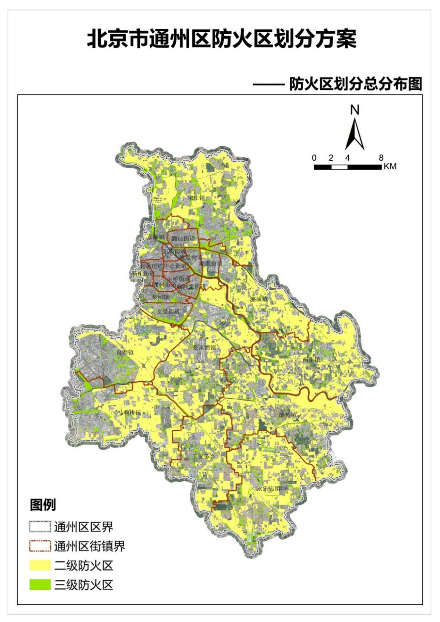

附图二、通州区森林防火道路分布图
